尚硅谷大模型技术之模型原理
（作者：尚硅谷研究院）

版本：V1.0

- LLM概述
LLM（Large Language Model，大语言模型）是指在海量无标注文本数据上进行预训练得到的大型语言模型。通过学习大规模语料中的语言规律，模型能够理解、生成和推理自然语言文本。典型代表包括 GPT 系列、LLaMA 系列、Qwen 系列等。
大语言模型的“大”主要体现在三个方面：一是参数量大，模型通常拥有数十亿到上万亿个参数；二是预训练数据量大，涵盖多语言、多领域的庞大语料；三是能力强大，具备跨任务的泛化与生成能力，能够在问答、摘要、翻译、编程等多种场景下展现出类似人类的语言理解和表达水平。
- LLM发展历程
  - 概述
2022年11月底，OpenAI推出了基于大型语言模型的在线对话系统ChatGPT。凭借出色的自然语言理解、内容生成和多轮对话能力，ChatGPT迅速获得全球关注，成为生成式人工智能发展的重要里程碑，并由此掀起了大语言模型的研究与应用热潮。
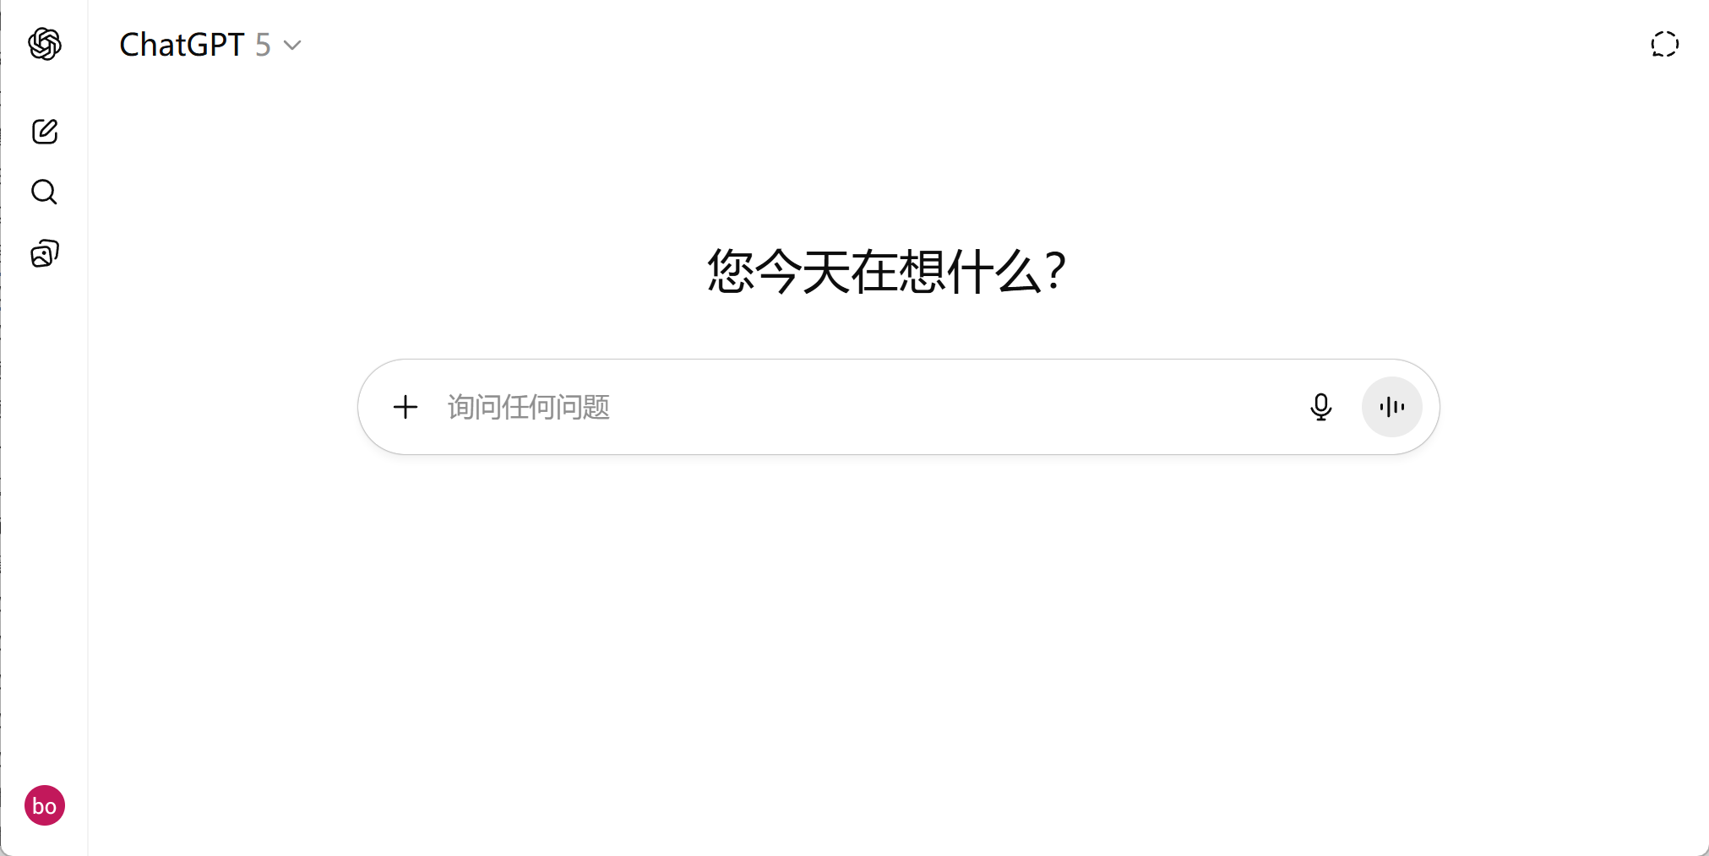
ChatGPT 的成功并非偶然，而是 OpenAI 在大规模语言建模领域长期积累与持续迭代的结果。自 2018 年 GPT-1 发布以来，GPT 系列模型在 模型规模、训练数据、网络架构以及训练范式 等方面持续演进，不断推动语言模型的能力上限。
这一系列技术积累不仅为ChatGPT的诞生奠定了基础，也推动大型语言模型从学术研究走向大规模实际应用。因此，GPT系列的演进可以视为现代大语言模型发展的一条重要主线。梳理这一过程，有助于理解大语言模型的能力如何逐步形成，以及各个阶段的关键技术突破如何推动其持续发展。
  - GPT-1
    - 概述
GPT-1（Generative Pre-trained Transformer-1）是 OpenAI 于 2018 年 6 月 发布的首个生成式预训练语言模型，其研究成果发表于论文《Improving Language Understanding by Generative Pre-Training》。
GPT-1 系统化地验证并推广了“预训练（Pre-training）+ 微调（Fine-tuning）”的训练范式：模型先在大规模无标注语料上进行语言建模预训练，再利用少量有监督数据在特定任务上微调。该方法显著提升了模型的迁移能力，使单一预训练模型能够适配多种自然语言任务。
    - 架构
      - 总体结构
GPT-1 采用了 Transformer Decoder-only 结构，也就是说只保留了 Transformer 模型的解码器（Decoder）部分，并在此基础上进行了适配性调整。
具体结构如下图所示，整个模型可分为输入层、Transformer Block层与输出层三个部分：
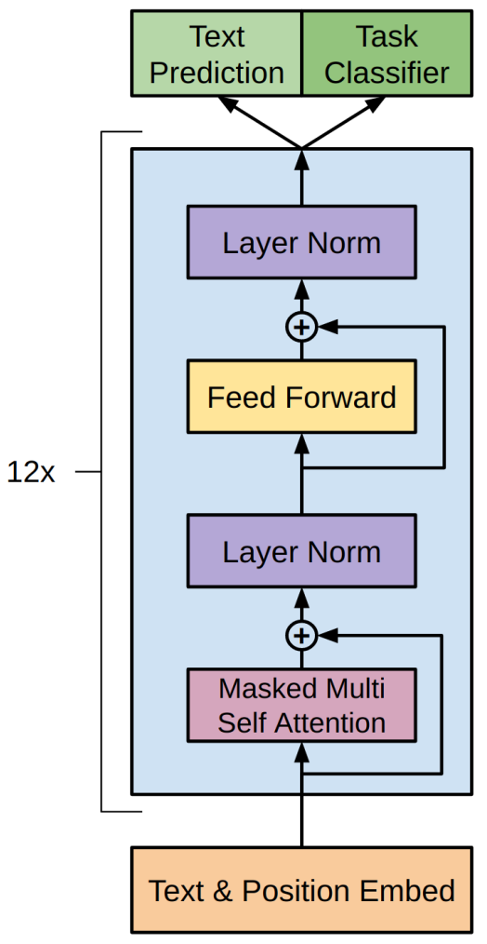
          - 输入层（Text & Position Embedding）
将文本序列映射为词向量，并加入位置嵌入，用于表示词序信息。
          - Transformer Block
每个Transformer Block包含 Masked Multi-Head Self-Attention 和 Feed Forward Network 两个核心子层，并通过 LayerNorm 与残差连接保持稳定的梯度传播。
          - 输出层
Text Prediction用于在预训练阶段输出下一个词的概率分布；Task Classifier用于在微调阶段适配下游任务。
      - 架构创新
          - Decoder-only 结构
从 Encoder-Decoder 架构简化为Decoder-only 结构，以适配自回归生成任务。
          - 可学习位置嵌入
使用可学习位置嵌入，取代正弦位置编码，使模型能够在训练过程中自适应地学习词序关系。
          - 权重共享机制
输入嵌入层与输出词表权重共享，减少参数量并提升训练稳定性。
      - 主要参数
参数项 | 数值
模型层数（Layers） | 12
隐藏维度（Hidden Size） | 768
注意力头数（Attention Heads） | 12
前馈层维度（FFN Size） | 3072
参数总量 | 1.17 亿
    - 训练
GPT-1 的训练采用了“预训练（Pre-training） + 微调（Fine-tuning）”的两阶段范式。
      - 预训练阶段
在预训练阶段（Pre-training），使用高质量英文语料 BooksCorpus（约 7,000 本小说，约 8 亿词）作为训练数据，以“给定前文预测下一个词（Next-Token Prediction）”为目标，在长篇连续文本中捕捉句法结构、词汇共现和语义依赖等特征，从而获得通用的语言建模能力。这一阶段让模型具备了理解与生成自然语言的基础能力。
      - 微调阶段
在微调阶段（Fine-tuning），通过在模型顶部加入轻量的任务分类层（Task Classifier），并在少量标注数据上进行有监督训练，模型能够快速适应不同任务场景。结果表明，微调后的 GPT-1 在多个 NLP 任务上显著优于从零训练的传统模型，验证了“预训练—微调”范式的有效性与通用性。
    - 能力
尽管规模有限，GPT-1 已在自然语言理解与生成任务上展现出突破性成果。
在理解任务中，GPT-1 经过微调后在文本蕴含（NLI）、问答（QA）、语义相似度（STS）等多个基准测试中显著优于传统监督模型，证明了“预训练—微调”范式的有效性。
在生成任务中，GPT-1 能根据上下文生成语法合理、语义连贯的短文本，初步展现出 Transformer 架构在语言生成方面的潜力。
总体而言，GPT-1 的意义不在性能，而在范式：它首次验证了 Decoder-only 架构 与 预训练—微调模式的有效性，为后续 GPT 系列和整个大语言模型时代奠定了方法论基础。
  - GPT-2
    - 概述
GPT-2是 OpenAI 于 2019 年发布的第二代生成式预训练语言模型，相关研究发表于论文《Language Models are Unsupervised Multitask Learners》。
GPT-2 延续了GPT-1的 Transformer Decoder-only 架构，但参数规模提升了10倍。
GPT-2 首次证明了大型语言模型具备零样本（Zero-shot）任务泛化能力。模型无需任何下游任务微调，仅凭自然语言提示（Prompt）即可完成问答、翻译、摘要等任务，标志着语言模型开始具备跨任务的通用智能特征。
问答任务示例 | 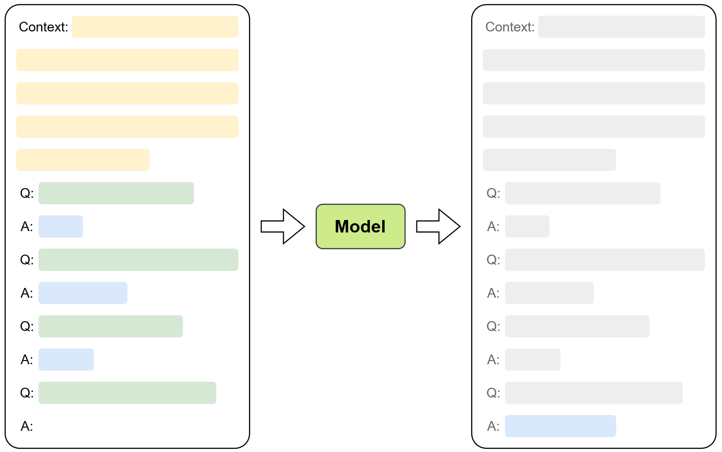
翻译任务示例 | 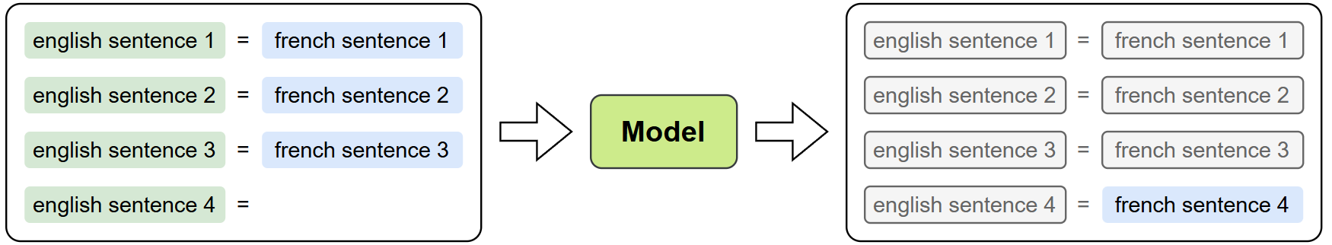
此外，GPT-2 的实验系统揭示了显著的规模效应（Scaling Effect）：随着模型参数与数据规模的增长，模型性能在多种任务上持续提升。这一发现奠定了后续超大规模模型（如 GPT-3 与 ChatGPT）的发展基础。
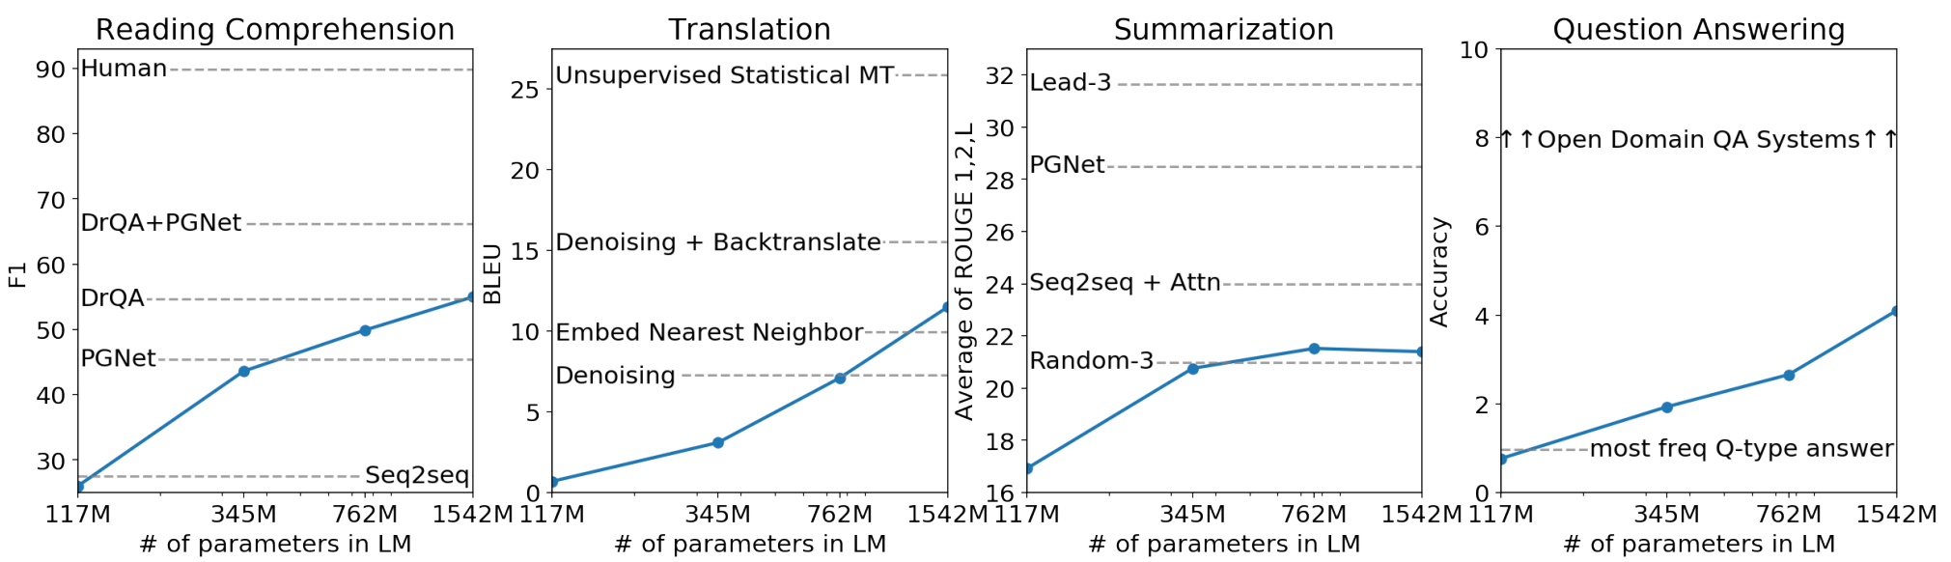
    - 架构
      - 总体架构
GPT-2 延续了 GPT-1 的 Transformer Decoder-only 架构。
      - 架构创新
          - 规模扩展
参数量相比 GPT-1 提升约十倍，最大模型达到 15.42 亿参数
          - LayerNorm
采用Pre-LayerNorm，缓解大模型训练中梯度不稳定问题。
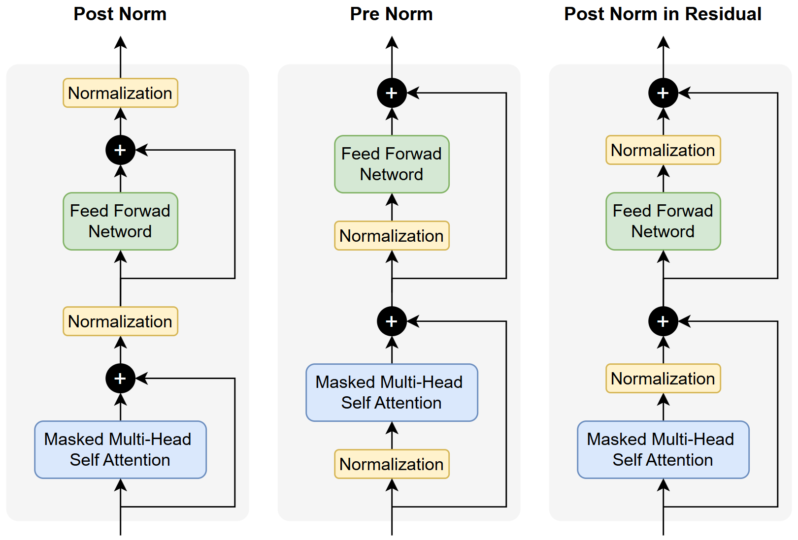
      - 主要参数
参数项 | 数值
模型层数（Layers） | 48
隐藏维度（Hidden Size） | 1600
注意力头数（Attention Heads） | 25
前馈层维度（FFN Size） | 6400
参数总量 | 15.42亿
    - 训练
GPT-2 的训练仍采用 自回归语言建模（Autoregressive Language Modeling） 目标，即在给定前文的条件下预测下一个词（Next Token Prediction），以学习文本的语法与语义规律。
模型使用了 OpenAI 构建的 WebText 数据集，规模约 40GB，包含约 800 万篇网页内容，涵盖新闻、小说、科技、娱乐、社交等多个领域，为模型提供了更广泛的语言风格与知识来源。
    - 能力
GPT-2 的能力主要体现在两个方面：文本生成达到当时最优水平（SOTA），以及展现出早期的零样本（Zero-Shot）泛化能力。
在文本生成方面，GPT-2 能生成语法正确、语义连贯、上下文一致的长文本，语言自然流畅，几乎可以与人类创作相媲美。模型在多项语言建模基准测试中表现突出，在 8 个公开评测任务中有 7 个取得当时的最优成绩，全面刷新了语言模型在文本生成领域的性能上限。
在任务泛化方面，GPT-2 首次展现出零样本学习能力。模型无需针对特定任务进行微调，仅通过自然语言提示（Prompt）即可完成翻译、问答、摘要等多种任务，体现出初步的通用语言理解与迁移能力。但这种能力仍不稳定，在复杂推理和结构化任务中，与经过监督微调的专用模型相比仍存在明显差距。
  - GPT-3
    - 概述
GPT-3是 OpenAI 于 2020 年 5 月发布的第三代生成式预训练语言模型，研究成果发表于论文《Language Models are Few-Shot Learners》。
GPT-3 延续了 Transformer Decoder-only 架构，但参数规模较 GPT-2 提升约百倍，达到了1750亿。
GPT-3 的核心创新在于首次系统提出并验证了“上下文学习（In-Context Learning）” 的概念：模型在使用阶段无需额外训练，仅依靠输入文本中的任务描述及少量示例即可理解并完成任务，如下图所示。
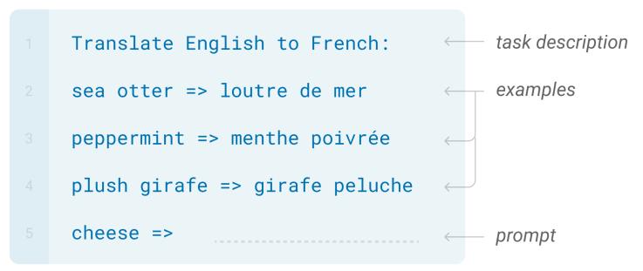
GPT-3 的成功展示了大规模预训练模型在能力上的显著扩展，为后续更高层次的语言智能研究奠定了重要基础。
    - 架构
      - 总体结构
GPT-3 延续了 Transformer Decoder-only 架构。
      - 架构创新
架构方面，与 GPT-2 相比，GPT-3 的主要区别在于在各个 Transformer Block 中交替使用稠密注意力（Dense Attention）和局部带状稀疏注意力（Locally Banded Sparse Attention）模式。
局部带状稀疏注意力是一种仅在局部窗口内计算注意力权重的稀疏化机制，能够显著降低时间和空间复杂度。通过稠密与稀疏注意力的交替使用，GPT-3 能够兼顾全局信息和计算效率。
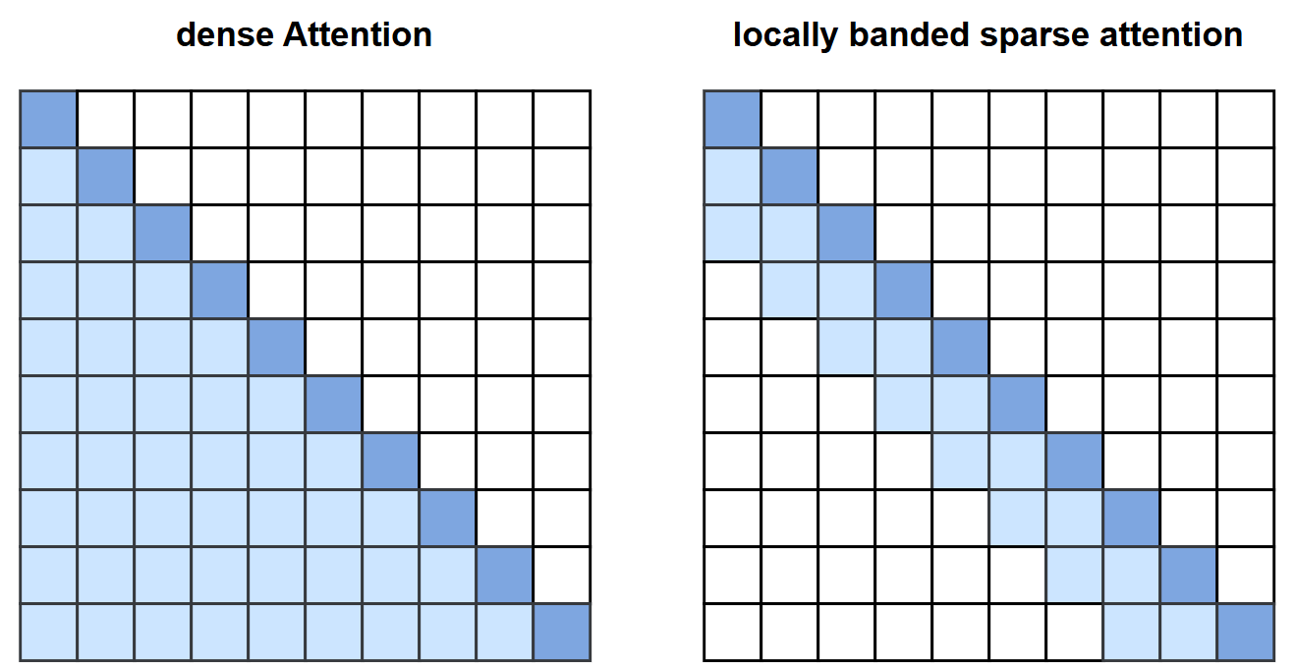
      - 主要参数
参数项 | 数值
模型层数（Layers） | 96
隐藏维度（Hidden Size） | 12288
注意力头数（Attention Heads） | 96
前馈层维度（FFN Size） | 49152
参数总量 | 1750 亿
    - 训练
GPT-3 依旧采用 自回归语言建模（Autoregressive Language Modeling） 方式进行训练。
训练数据约 570GB，包含约3000亿token，覆盖新闻、百科、文学与学术等领域。
模型在数千块 NVIDIA V100 GPU 上进行分布式并行训练，耗时数周完成。
    - 能力
GPT-3 在规模与训练深度上的突破，使其在语言理解与生成方面展现出前所未有的能力。
（1）语言生成能力
GPT-3 能生成 语法正确、语义连贯、风格自然 的长文本，常常难以与人类写作区分。
（2）上下文学习
模型无需微调，仅通过输入任务描述和少量示例，即可理解任务意图并生成正确输出。在一些测试中，GPT-3的表现接近甚至超过部分微调过的专用模型。
  - InstructGPT
    - 概述
InstructGPT 是 OpenAI 于 2022 年初推出的生成式预训练语言模型，是 GPT-3 的改进版本，也是后续 ChatGPT 的直接前身。其研究成果发表于论文《Training language models to follow instructions with human feedback》。
GPT-3 在自然语言生成方面取得了突破性进展，能够通过精心设计的提示词（Prompt）完成多种任务，但其生成结果并非总能令人满意，常常与用户的真实需求存在偏差，甚至会产生一些不真实、有害或无用的内容。
其根本原因在于，GPT-3 的训练目标仅是在大规模互联网文本上预测下一个单词，模型学习到的是语言的统计规律，而非如何理解和执行人类指令。
为解决这一问题，InstructGPT 在 GPT-3 基础上引入指令对齐训练，从而使模型能够更准确地理解并执行人类指令。
    - 架构
      - 总体结构
InstructGPT延续了GPT-3的架构。
      - 架构创新
InstructGPT并未在网络结构上进行新的改动。其主要创新点不在于模型设计，而在于训练范式的变革。
      - 主要参数
参数项 | 数值
模型层数（Layers） | 96
隐藏维度（Hidden Size） | 12288
注意力头数（Attention Heads） | 96
前馈层维度（FFN Size） | 49152
参数总量 | 1750 亿
    - 训练
InstructGPT 的训练以GPT-3的预训练语言模型为基础，进一步采用了三阶段训练范式，具体步骤如下图所示：
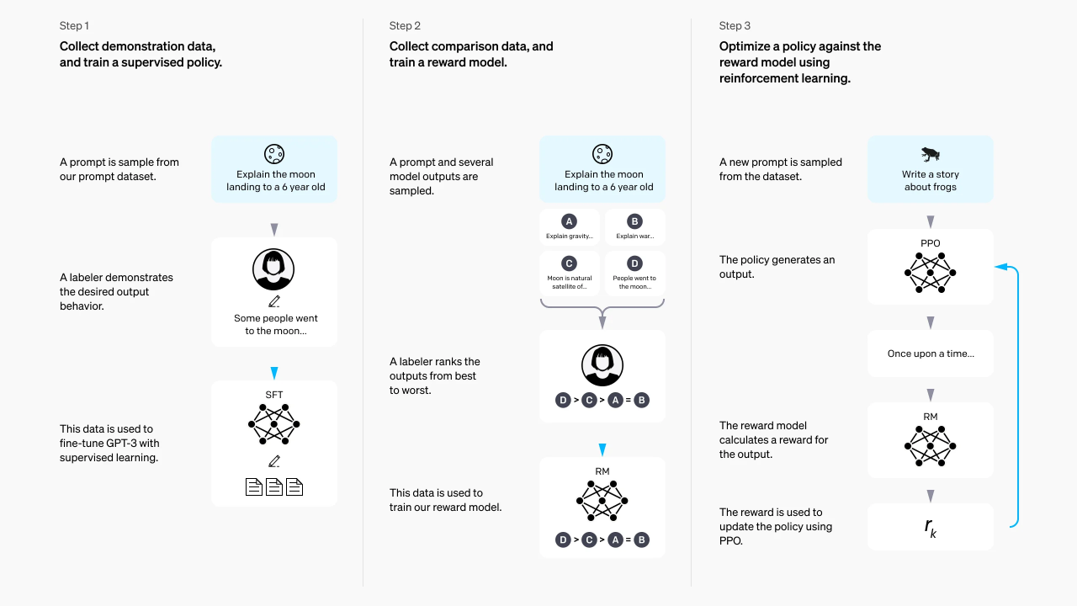
      - 监督微调（Supervised Fine-tuning, SFT）
在第一阶段，OpenAI 收集了由人工标注者撰写的高质量 “指令-回答” 样本，组成训练数据集。这些样本覆盖常见的用户指令及对应的理想响应，具有较高的语言质量。
在训练过程中，模型在这些“指令-回答”对上进行监督微调，训练目标仍为“给定前文预测下一个词”（Next Token Prediction）。
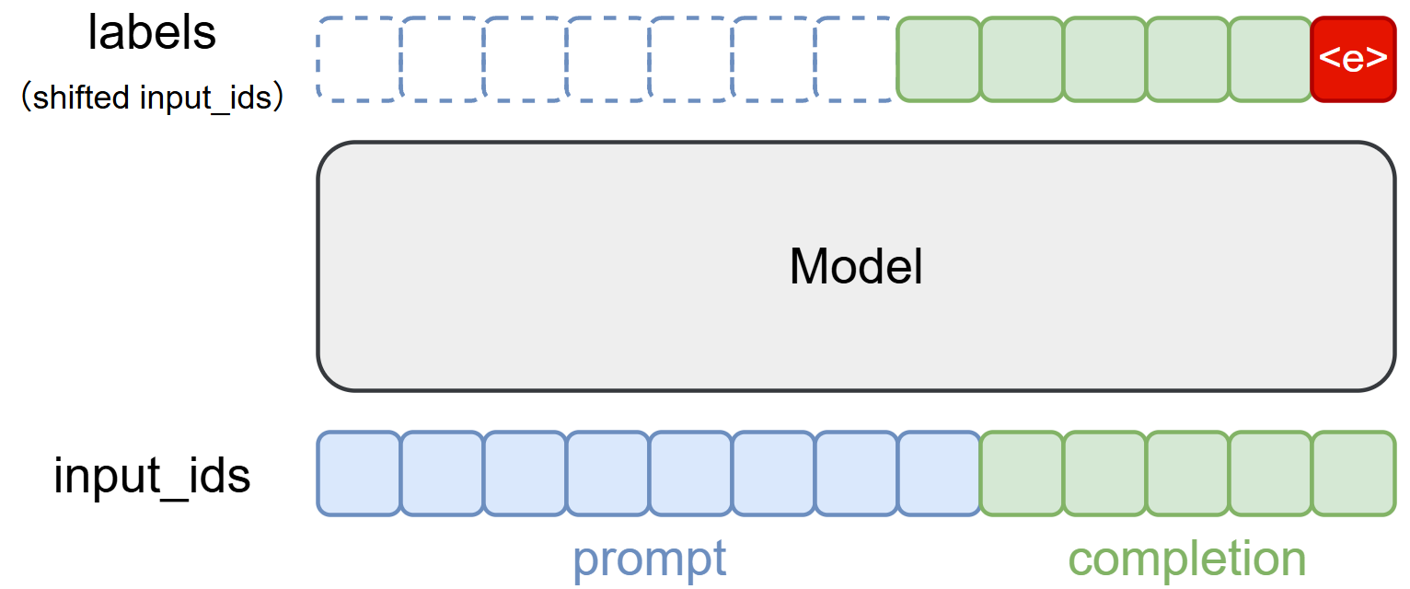
通过该阶段，模型初步具备了理解并执行自然语言指令的能力，能够较好地完成指令驱动的任务响应。
      - 奖励模型（Reward Model, RM）
第二阶段构建奖励模型，用于后续强化学习过程中的反馈评估器。
操作流程如下：
          - 使用经过 SFT 微调后的模型，针对同一条指令生成多个候选回答；
          - 人工标注者根据回答的质量、相关性、礼貌性、有用性等维度，对这些回答进行排序；
          - 利用排序结果训练一个奖励模型，使其能够为任意给定回答输出一个偏好评分。
奖励模型的核心目标是模仿人类的偏好判断，为语言模型的输出提供方向性反馈。
      - 强化学习（Reinforcement Learning from Human Feedback, RLHF）
这一阶段的核心目标是：通过人类偏好引导模型输出更加符合人类意图的回答。它以第二阶段训练好的奖励模型为评分工具，使用强化学习算法（PPO），对第一步经过SFT微调的语言模型进行进一步优化。
具体步骤如下：
          - 指令输入
从预构建的指令数据集中选取一条指令，作为模型输入。
          - 模型生成回答
使用经过SFT微调的模型对指令生成回答。
          - 奖励模型评分
使用奖励模型对生成的回答进行打分。
          - 强化学习优化
模型根据奖励模型打分的结果，调整自身参数，使其更倾向于生成高分回答。优化过程中使用了强化学习算法 PPO（Proximal Policy Optimization），目标是最大化奖励模型的评分。
经过这一阶段的训练，模型能够更准确地理解人类指令，并生成更符合人类偏好、更加真实、有用且安全的回答，从而显著提升了语言模型在实际应用中的表现能力。
    - 能力
经过人类反馈强化学习（RLHF）阶段的训练，InstructGPT 相较于原始的 GPT-3，在多个维度上表现出更优的能力，主要体现在以下几个方面：
- 指令理解能力增强
InstructGPT 能够更准确地识别和执行自然语言中的任务指令，不再依赖复杂或特殊的提示设计，显著提升了模型对普通用户输入的响应能力。
- 输出质量更贴合人类偏好
得益于人类反馈训练，模型生成的回答在有用性、真实性、礼貌性和安全性等方面表现更好。实验结果表明，大多数用户更倾向于 InstructGPT 的回答，而非原始 GPT-3 所生成的内容。
- 无关、虚假或有害内容减少
InstructGPT 在生成过程中更容易规避与事实不符的内容、逻辑混乱的输出或潜在有害信息，提升了模型输出的稳健性与安全性。
- 泛化能力保持优秀
尽管进行了额外的指令对齐训练，InstructGPT 依然保持了 GPT-3 在多任务、多领域上的强泛化能力，能适应问答、写作、摘要、推理等多种场景。
以下是一些InstructGPT和GPT-3的输出对比示例：https://openai.com/zh-Hans-CN/index/instruction-following/ 。
  - ChatGPT
    - 概述
ChatGPT 是 OpenAI 于 2022 年 11 月发布的一种具备对话能力的大型语言模型。它支持连续的自然语言交互，能够回答后续问题、承认错误、质疑用户前提、拒绝不当请求，在用户体验与安全性方面取得显著改进。
    - 架构
ChatGPT 是与 InstructGPT 同一技术路线下的兄弟模型，架构设计与 InstructGPT 类似，但具体细节未公开。
    - 训练
ChatGPT 的训练方法采用与 InstructGPT 相同的人类反馈强化学习（RLHF）策略，其核心区别在于数据集的设计与处理方式。
ChatGPT 使用了特别构建的对话格式数据集。这些数据由标注人员通过模拟用户与 AI 助手的对话生成，内容更加贴近真实交互场景。相比 InstructGPT 所使用的“指令-单轮回答”数据，ChatGPT 所采用的数据具有多轮对话结构，强调上下文保持与连续问答能力。
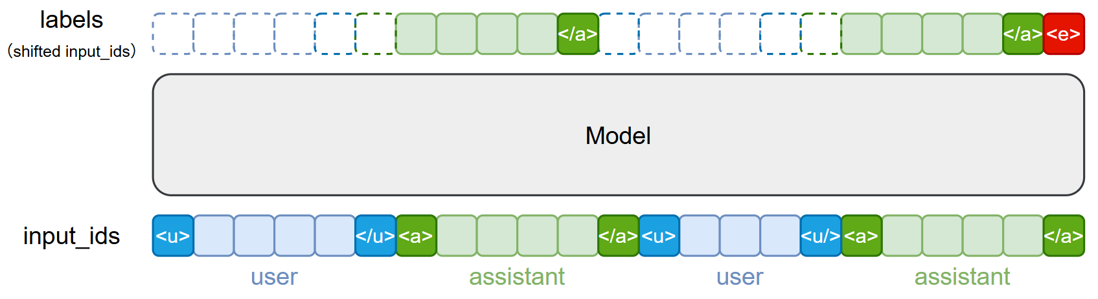
此外，原有 InstructGPT 的数据也被统一转换为对话格式，与新收集的数据集成混合使用，以增强模型的对话泛化能力。整体数据处理流程重点在于适配对话场景，提升模型的多轮交互表现。
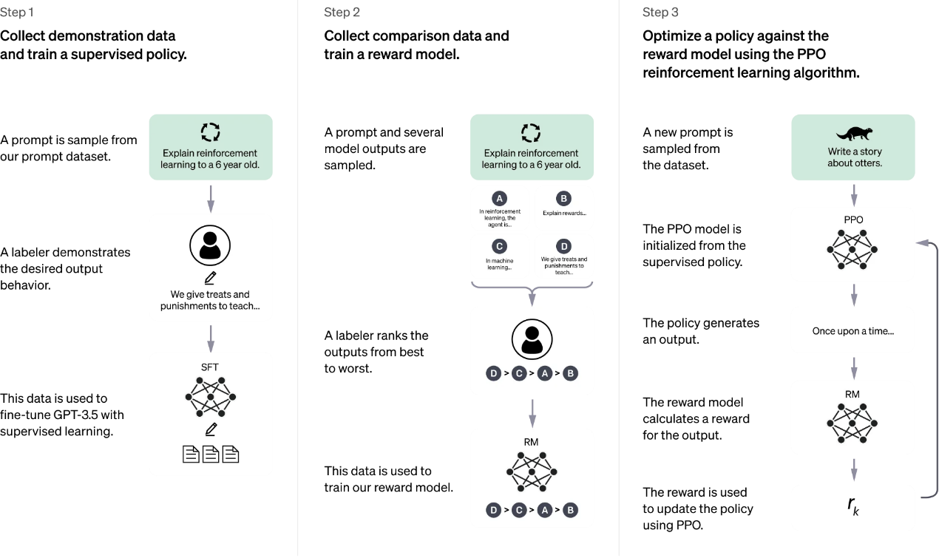
    - 能力
ChatGPT 具备以下关键能力：
连贯对话：能理解上下文并进行多轮交互；
错误应对：可承认自身错误并尝试修正；
逻辑判断：能够识别并质疑错误前提；
安全防护：对不当请求具备拒绝能力。
这些能力使 ChatGPT 在任务执行、语言理解和用户交互方面均展现出较强的综合表现。
- LLM架构
  - LLM基础架构
大型语言模型（LLM）大多基于 Transformer 架构构建，其中最常见的是 Decoder-only 架构。这一架构最早由 GPT 系列采用，并逐渐成为当前大多数主流模型的标准设计。LLM 的核心能力——理解语言、建模上下文、生成文本，都源于 Transformer 的模块化结构与高度可扩展性。
从整体上看，一个典型的 LLM 可以分为 输入层、Transformer Block 堆叠层和输出层 三个部分，如下所述。
    - 输入层
输入层负责将原始文本序列转化为模型可处理的向量表示。文本首先经过分词处理，每个 token 会被映射为对应的词向量（Token Embedding），形成模型的基础语义空间。为了使模型能够感知序列顺序，还需要加入位置编码（Position Encoding）。输入层的作用是为后续 Transformer Block 提供初始的语义与位置信息。
    - Transformer Block
Transformer Block 是大型语言模型的核心计算单元，通常由几十到上百层堆叠而成。每个 Block 内部主要包含自注意力机制和前馈网络两部分：自注意力机制使模型能够在处理当前 token 时参考序列中其他位置的语义信息，从而捕捉长距离依赖关系；前馈网络则对注意力输出进行非线性变换，提高模型的表达能力。为了确保深层结构的训练稳定性，Transformer Block 内部普遍采用残差连接与归一化技术，使梯度能够顺畅传播。大量堆叠的 Block 共同构成了 LLM 的主体结构，是模型理解语言和推理能力的来源。
    - 输出层
输出层用于将 Transformer Block 最终生成的隐含向量映射为词表中的概率分布，从而执行下一个 token 的预测。典型做法是使用一个线性投影层将向量映射到词表维度，并通过 Softmax 得到每个 token 的概率。现代模型通常采用输入词向量与输出投影层权重共享的方式，以减少参数规模并提升训练效果。输出层的结果被用于自回归生成，每次输出一个 token 并将其作为下一步的输入，使模型能够逐步生成连贯自然的文本。
  - LLM架构演进
    - 概述
自 ChatGPT 问世以来，各类大语言模型不断涌现，但其主体架构仍然基于 Transformer 的解码器，整体结构并未发生革命性变化。
模型真正的演进主要体现在内部组件层面，包括注意力机制、前馈网络、归一化与残差结构以及位置编码等模块的持续改进。
下面介绍各个组件的改进方向。
    - 位置编码
      - 概述
由于 Transformer 的自注意力机制（Self-Attention）并不包含序列顺序信息，模型无法仅依靠注意力计算来判断 token 在序列中的相对位置。因此，需要向输入中显式加入位置编码（Position Encoding），以补充序列的位置信息。
随着模型规模扩大与任务需求多样化，位置编码的设计也在不断演进，以适应更长的上下文、更灵活的序列建模方式以及更稳定的训练特性。
      - 正余弦位置编码
        - 概述
正余弦位置编码（Sinusoidal Positional Encoding）是原始Transformer 中采用的位置编码方式，它通过一组预定义的正弦与余弦函数为每个序列位置生成唯一向量：
$$PE_{(pos,2i)}=sin⁡(\frac{pos}{{10000}^{2i/d}}) \\ PE_{(pos,2i+1)}=cos⁡(\frac{pos}{{10000}^{2i/d}})$$
其中：
- $pos$：Token 的绝对位置
- $i$：维度索引
- $d$：总维度
        - 特点
正余弦位置编码具有以下特点：
          - 无需训练
编码由固定函数生成，不引入任何可学习参数，使用简单，不会随训练发生漂移。
          - 可外推
由于编码基于数学函数，不依赖训练语料长度，模型可在推理阶段处理比训练时更长的序列。
          - 隐含相对位置信息
正余弦位置编码的结构使其能够携带 token 之间的相对位置信息。
正余弦位置编码的各维度是按频率成对排列的，每一对由同一频率对应的正弦值和余弦值组成。现在，我们分别从位置 $m$和位置 $n$的位置编码中，任意选取一对频率为 $ω$的维度进行观察。如下：
$$PE_{ω}(m)=\left[\begin{matrix}sin⁡(ωm) & cos⁡(ωm)\end{matrix}\right] \\ PE_{ω}(n)=\left[\begin{matrix}sin⁡(ωn) & cos⁡(ωn)\end{matrix}\right]$$
在 Transformer 中，注意力权重由q向量与k向量的内积决定：
$$\text{AttentionScore}\left(m,n\right)=q_{m}k_{n}^{T}$$
因此，位置编码之间的内积会直接参与注意力打分。基于这一点，我们考察上述两组位置编码分量的内积：
$$PE_{ω}(m)PE_{ω}(n)^{⊤}=sin⁡(ωm)sin⁡(ωn)+cos⁡(ωm)cos⁡(ωn)$$
利用三角恒等式可得：
$$PE_{ω}(m)PE_{ω}(n)^{⊤}=cos⁡(ω(m-n))$$
可以看到，这一结果直接反映了位置 $m$与位置 $n$之间的相对位置关系，其他频率的维度也具备相同的形式。因此，可以认为，在采用正余弦位置编码的情况下，两个 token 的注意力评分中会包含相对位置信息。
        - 缺陷
尽管正余弦位置编码具有良好的数学结构，其向量间的内积可直接反映相对位置关系，但在实际的 Transformer 注意力计算中，这种优势并不能完全有效发挥。
注意力计算中，注意力打分为：
$$score(m,n)=q_{m}k_{n}^{T},$$
其中
$$q_{m}=(e_{m}+{PE}_{m})W_{Q}$$
$$k_{n}=(e_{n}+{PE}_{n})W_{K}$$
代入后可得：
$$score(m,n)=(e_{m}+{PE}_{m})W_{Q}W_{K}^{⊤}(e_{n}+{PE}_{n})^{⊤}$$
令 $A=W_{Q}W_{K}^{⊤}$，可将上式展开为：
$$\begin{matrix}score(m,n) & =e_{m}Ae_{n}^{⊤} \\ & +e_{m}APE_{n}^{⊤} \\ & + PE_{m}Ae_{n}^{⊤} \\ & + PE_{m}APE_{n}^{⊤}\end{matrix}$$
其中，仅有最后一项 $PE_{m}APE_{n}^{⊤}$明确体现了位置编码之间的相互作用，因此也是唯一直接与相对位置相关的部分。但由于矩阵 $A=W_{Q}W_{K}^{⊤}$是可学习参数，会在训练中不断变化，原本正余弦编码所具备的几何结构难以稳定保持。换句话说，模型必须通过额外的学习来重新塑造或校正这种相对位置信息，而这种重建过程往往并不可靠，导致正余弦位置编码在理论上的优势无法在实践中完全体现出来，也影响了训练的稳定性和模型的泛化表现。
      - 可学习位置编码
        - 概述
可学习位置编码（Learned Positional Embedding）是另一种常见的位置编码方式，曾广泛应用于早期的Transformer预训练模型（Bert，GPT-1/2等）中。在这种方法中，模型为序列中的每个位置分配一个独立的可训练向量，这些向量在训练过程中与模型的其他参数一同更新，使模型能够从实际任务数据中自动学习位置表示。
        - 特点
可学习位置编码的主要特点如下：
          - 灵活性高
位置向量完全由数据驱动学习，不受固定数学函数约束，因此能够更贴合训练语料的分布特点。
          - 训练方式简单
其优化方式与词向量一致，实现成本低，不需要额外的结构设计，便于直接集成到 Transformer 中。
        - 缺陷
可学习位置编码的缺陷如下：
          - 缺乏长度外推能力
可学习位置编码只在训练过的位置范围内定义，超出最大序列长度的位置没有对应的嵌入，导致模型无法在推理阶段处理更长的输入序列。
          - 参数量随序列长度线性增长
位置向量数量与最大序列长度成正比，当需要支持长上下文时，参数开销迅速增大。
      - 旋转位置编码
        - 概述
旋转位置编码（Rotary Position Embedding，RoPE）由国内研究者苏剑林提出。与传统将位置编码与词向量相加的方式不同，RoPE 直接作用于 q 和 k 向量本身，使注意力计算能够更好地体现 token 之间的相对位置关系。在实践中，RoPE 表现稳定，尤其适用于长序列建模，因此已成为当前 LLM 普遍采用的位置编码方案。
        - 原理
RoPE 的设计目标是让注意力得分能够直接体现 token 之间的相对位置差。这一目标可以简化表示为：
$$\text{score}(m,n)=\text{func}(q_{m}, k_{n}, m-n)$$
即注意力评分仅依赖于第 $m$个位置的 query 向量 $q_{m}$和第 $n$个位置的 key 向量 $k_{n}$，以及两者之间的相对位置关系 $m-n$。
为实现这一目标，RoPE 将 q 和 k 向量按维度两两分组，把每一对相邻维度视为一个二维子向量，并对每个二维子向量施加与位置及维度相关的旋转。如下图所示：
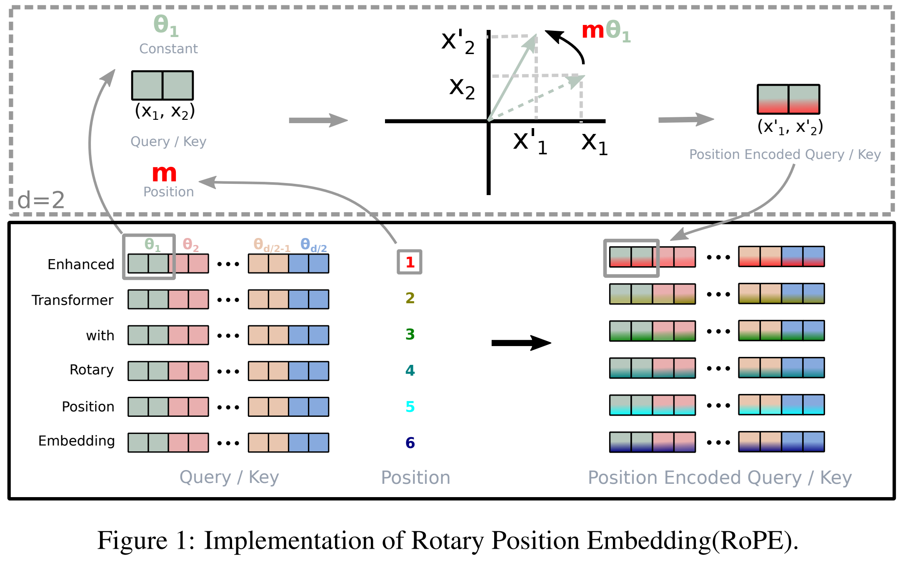
例如，位置为 $m$的 token，其q和k向量的第 $i$ 对二维子向量会旋转 $m⋅θ_{i}$的角度，$θ_{i}$的定义如下：
$$θ_{i}={10000}^{-2i/d}$$
其中d表示q和k向量的维度。

下面以位置 $m$对位置 $n$的注意力评分为例，说明 RoPE 是如何实现其设计目标的。
位置 $m$的 q 向量中的第 $i$对二维子向量 $q_{m,i}$需要旋转 $m⋅θ_{i}$度，其旋转由如下二维旋转矩阵实现（推理过程见附录）：
$$R(mθ_{i})=\left[\begin{matrix}cos⁡(mθ_{i}) & sin⁡(mθ_{i}) \\ -sin⁡(mθ_{i}) & cos⁡(mθ_{i})\end{matrix}\right]$$
旋转后的子向量为：
$$q_{m,i}^{'}=q_{m,i}R(mθ_{i})$$
位置 $n$的 k 向量中的第 $i$对二维子向量 $k_{n,i}$需要旋转 $n⋅θ_{i}$度，其旋转矩阵为：
$$R(nθ_{i})=\left[\begin{matrix}cos⁡(nθ_{i}) & sin⁡(nθ_{i}) \\ -sin⁡(nθ_{i}) & cos⁡(nθ_{i})\end{matrix}\right]$$
旋转后的子向量为：
$$k_{n,i}^{'}=k_{n,i}R(nθ_{i})$$
位置 $m$对位置 $n$的注意力评分中，第 $i$对二维子向量的贡献为：
$$\begin{matrix}q_{m,i}^{'}(k_{n,i}^{'})^{⊤} & =(q_{m,i}R(mθ_{i}))(k_{n,i}R(nθ_{i}))^{⊤} \\ & =q_{m,i}R(mθ_{i}) R(nθ_{i})^{⊤}k_{n,i}^{⊤}\end{matrix}$$
二维旋转矩阵满足如下重要性质（推导过程见附录）：
$$R(mθ_{i}) R(nθ_{i})^{⊤}=R((m-n)θ_{i})$$
因此，上式可化简为：
$$q_{m,i}^{'}(k_{n,i}^{'})^{⊤}=q_{m,i} R((m-n)θ_{i}) k_{n,i}^{⊤}$$
可以看到，第 $i$对二维子向量的注意力贡献仅依赖：
$$q_{m,i},k_{n,i},(m-n)$$
同理，对所有二维子向量求和后，即可得到完整的注意力得分满足：
$$score(m,n)=func(q_{m}, k_{n}, m-n)$$
这说明 RoPE 在数学结构上保证了注意力机制能够自然表达 token 之间的相对位置信息，从而实现其设计目标。
        - 特点
          - 显式编码相对位置信息
旋转后注意力得分天然依赖 $m-n$，直接表达相对位置关系。
          - 零参数且训练稳定
无需学习位置向量，结构固定，不随训练破坏几何性质。
          - 强长度外推能力
数学结构不依赖训练长度，可在推理中处理更长序列。
    - Attention
      - 概述
注意力机制（Attention）是 Transformer 中最核心的模块，用于刻画序列中不同位置之间的依赖关系，决定模型在生成下一个 token 时应如何利用上下文。其能力直接影响模型的语义理解、长程依赖建模与文本生成质量。
随着模型规模不断扩大、推理序列越来越长，传统的多头注意力的问题逐渐暴露出来。为了解决这些问题，业界提出了一系列改进结构，在保持模型能力的同时显著提升了推理效率。
      - MHA（Multi-Head Attention）
MHA是Transformer最初采用的注意力机制，其通过将输入分别映射为多组 Query、Key、Value，并在多个注意力头上并行计算注意力分布，使模型能够从不同子空间捕捉序列关系，从而提升表达能力。
尽管 MHA 在早期模型中表现良好，但随着模型规模不断扩大，其结构逐渐暴露出明显的工程瓶颈。要理解 MHA 的限制，需要先明确推理阶段的一个关键概念——KV Cache。
在自回归生成过程中，模型需要逐 token 地生成输出。对于每一个新 token，模型都会与所有历史 token 进行注意力计算。如果每一步都从头计算历史序列的 Key 和 Value，这将造成巨大的重复计算开销，如下图所示：
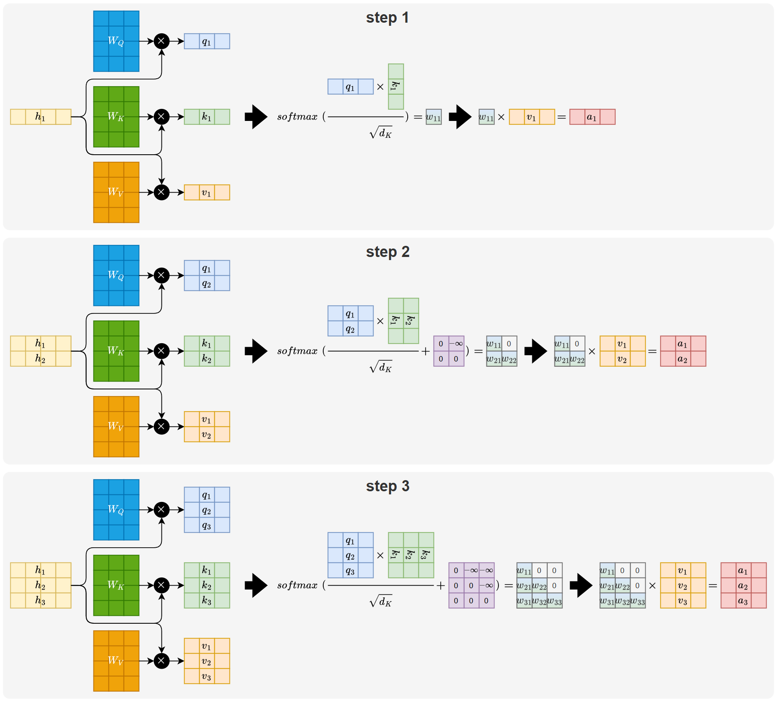
为了避免这种重复计算，模型都会在推理阶段将历史 token 的 Key 和 Value 缓存下来，供后续步骤直接使用。这一机制就是 KV Cache。通过缓存 K/V，模型在生成下一个 token 时只需计算当前 token 的 Q、K、V，再与缓存的 K/V 做一次注意力匹配即可，大幅减少了不必要的计算量，如下图所示：
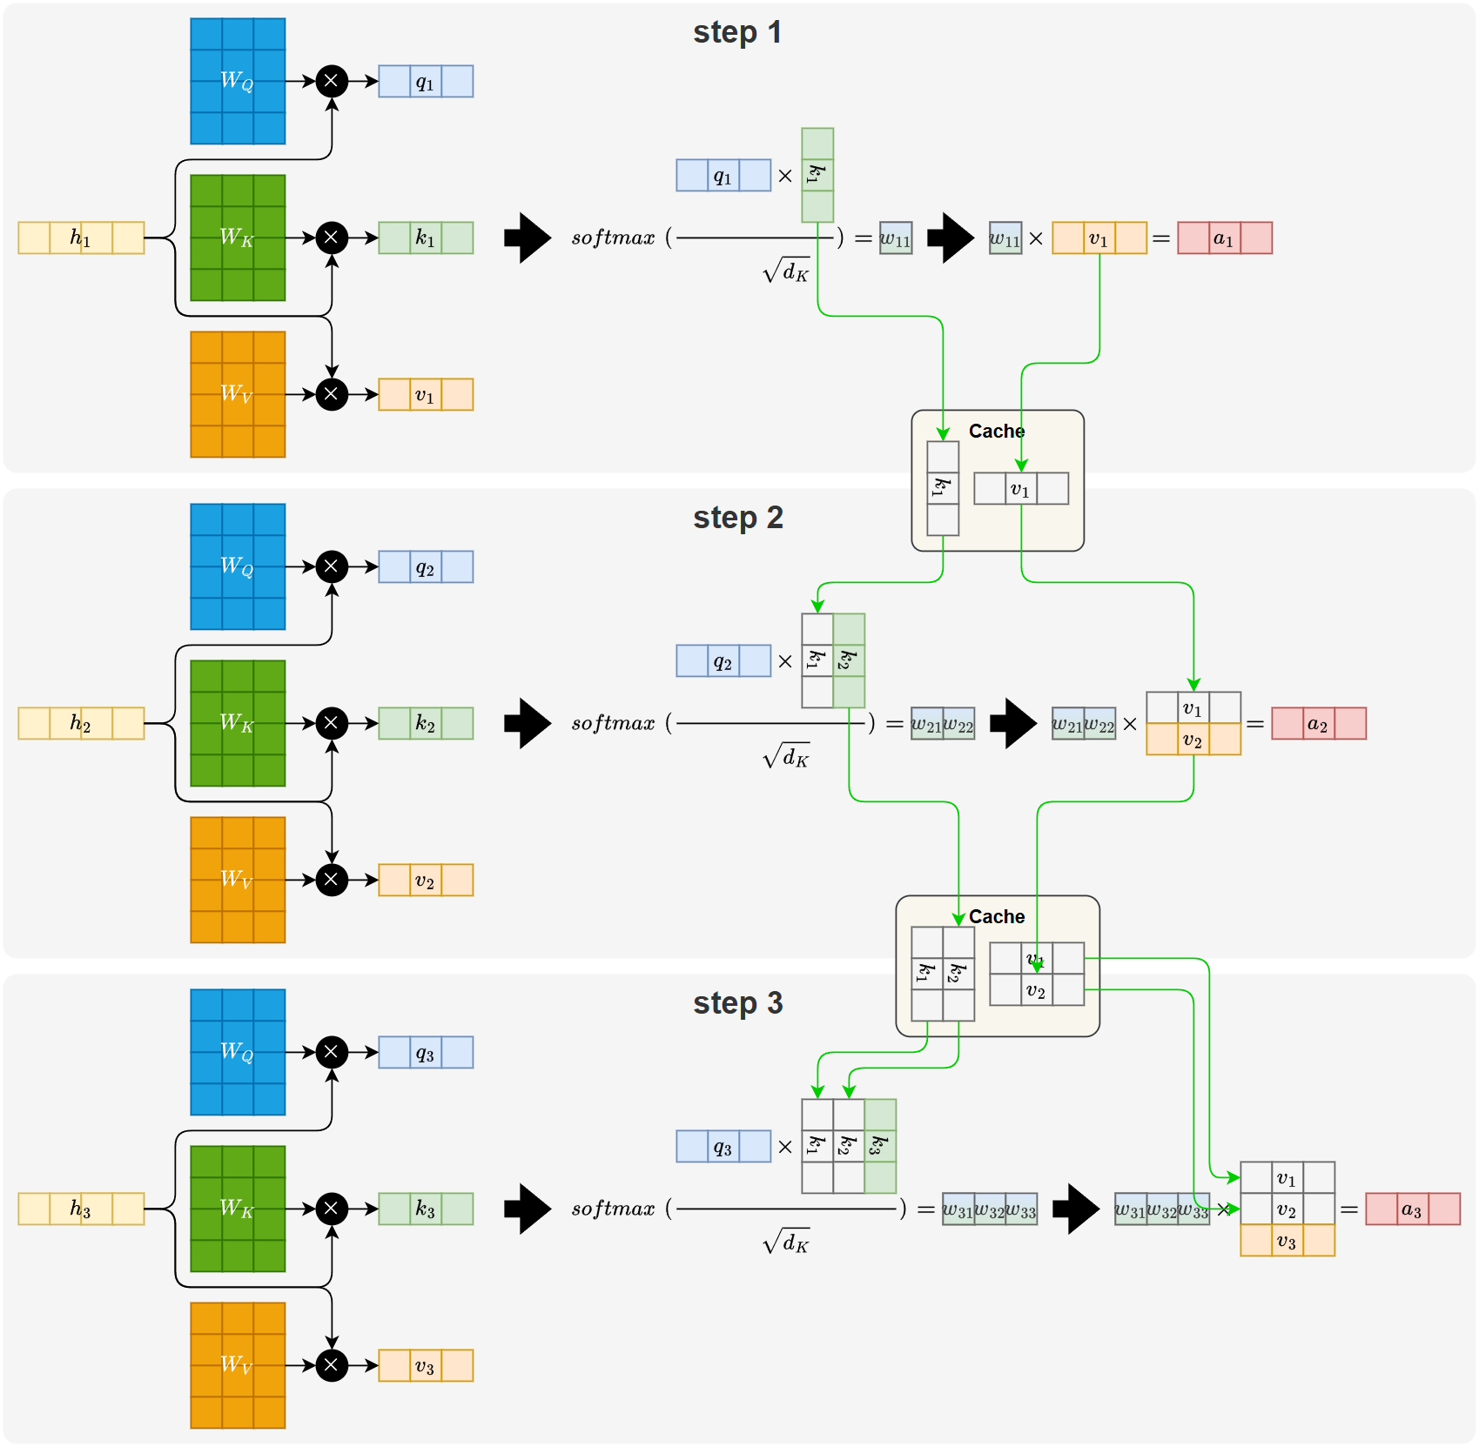
KV Cache 的引入，虽然减少了重复计算，但需要持续保存过往 token 的 Key 和 Value。随着序列变长、模型层数增加，缓存量本身就会不断累积。并且在多头注意力（MHA）中，每个注意力头都会独立生成并存储一组 Key 和 Value，使得缓存规模在原有基础上进一步放大。这也构成了 MHA 在大模型推理中的主要问题。
      - MQA（Multi-Query Attention）
MQA（Multi-Query Attention，多查询注意力）是一种优化注意力机制的方案，旨在减少推理阶段 KV Cache 的存储与内存带宽开销。由Google于 2019 年 11 月发表在论文《Fast Transformer Decoding: One Write-Head is All You Need》。
MQA 的核心思想是让多个注意力头共享同一套 Key 和 Value，而不是像传统 MHA 那样为每个头分别维护独立的 K/V。如下图所示：
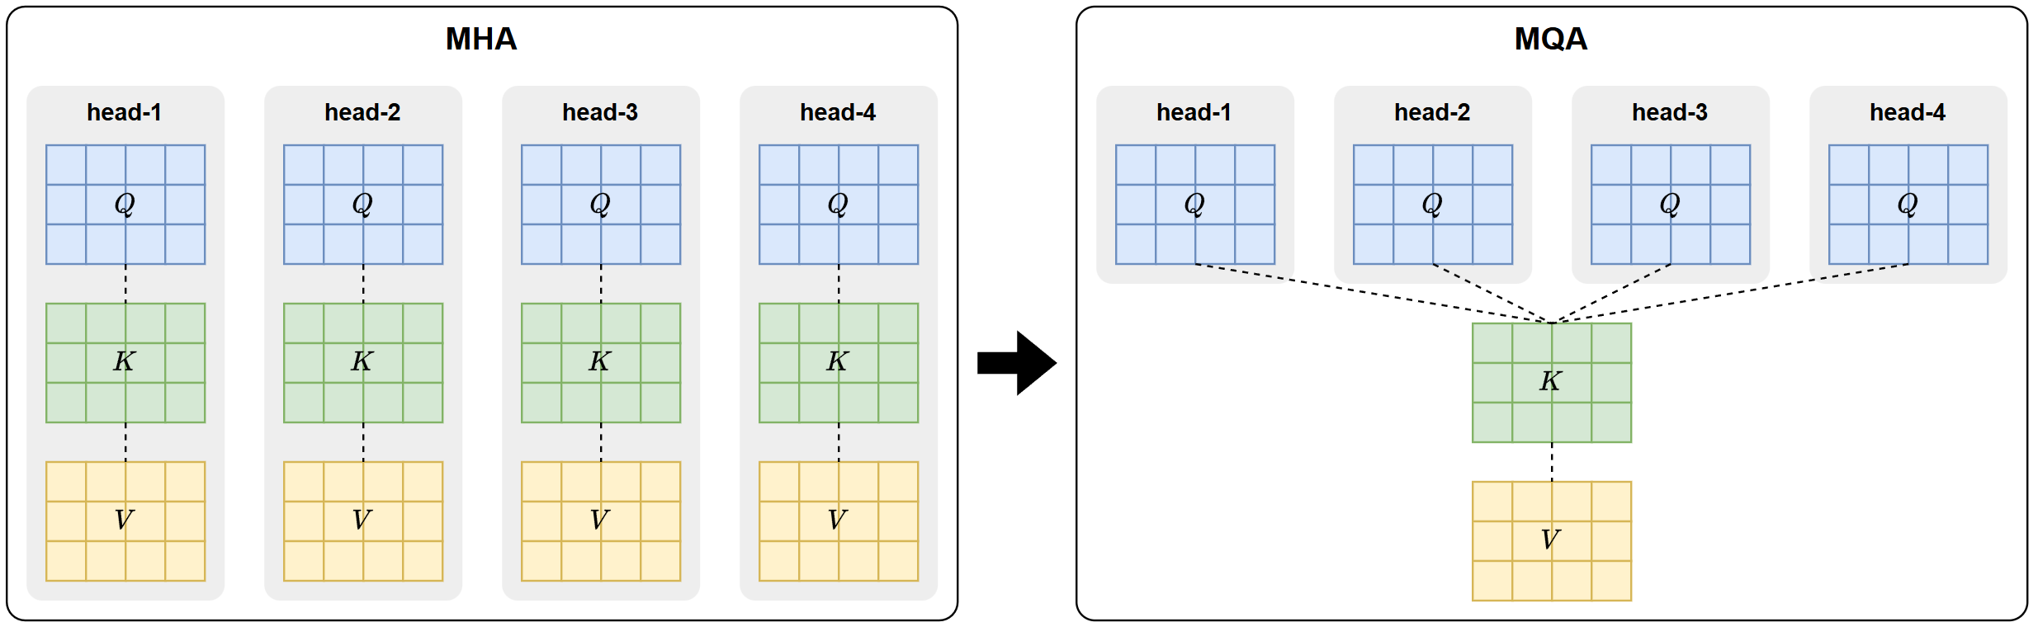
这种共享方式大幅减少了需要缓存和读取的 K/V 张量量级，显著降低存储需求与内存带宽压力，从而大幅提升了推理速度。
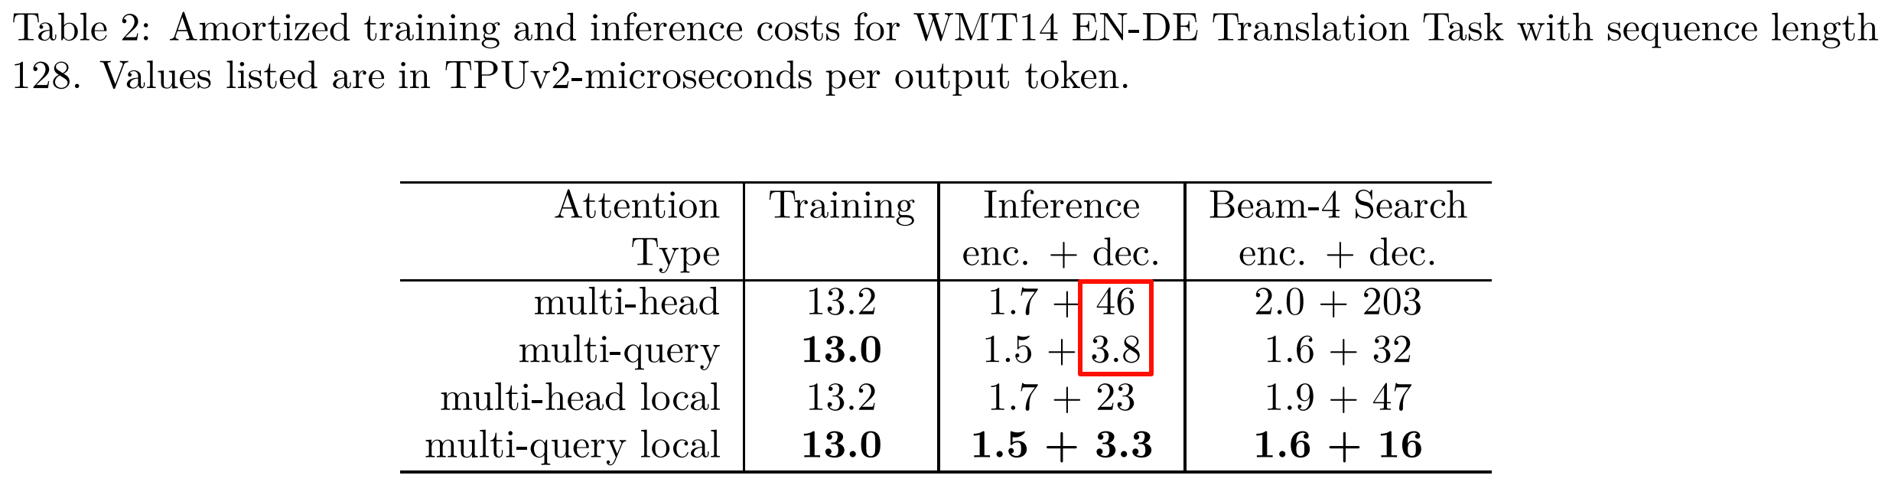
但这种共享机制会略微削弱注意力头的表达能力，使其精度略逊于传统 MHA，但整体损失非常小。
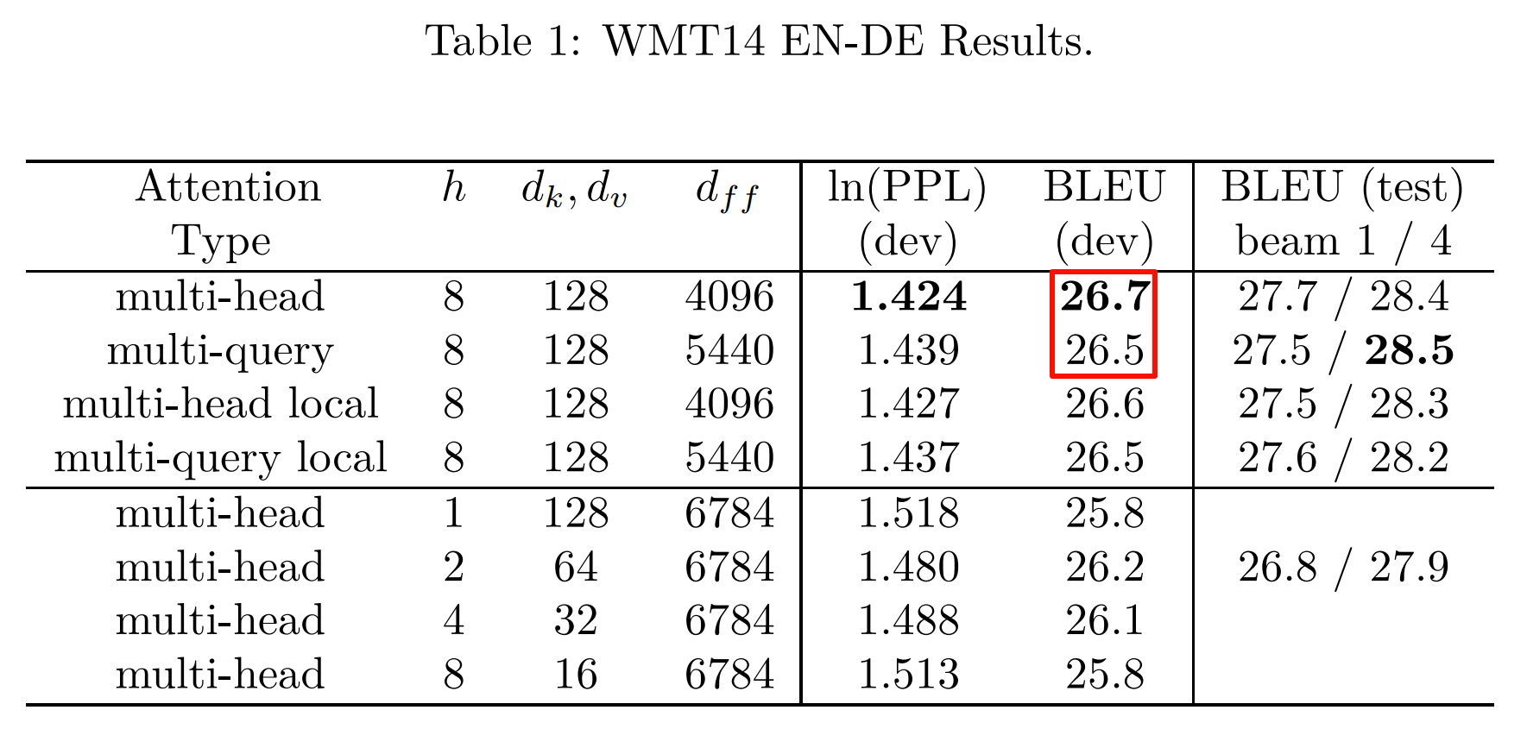
总体来看，MQA 以极小的精度代价换来了巨大的推理效率提升，是现代大模型推理加速的重要基础结构之一。
      - GQA（Group-Query Attention）
GQA（Group-Query Attention，分组查询注意力）是在 MQA 基础上的进一步改进方案，由 Google 在论文 《GQA: Training Generalized Multi-Query Transformer Layers》中提出。该方法旨在在提升推理效率的同时，弥补 MQA 由于所有注意力头共享同一套 K/V 而造成的表达能力下降问题。
GQA 的核心思想是：将注意力头划分为多个组（Group），每组内部的多个 Query 共享同一套 Key 和 Value，而不同组之间则使用独立的 K/V，如下图所示：
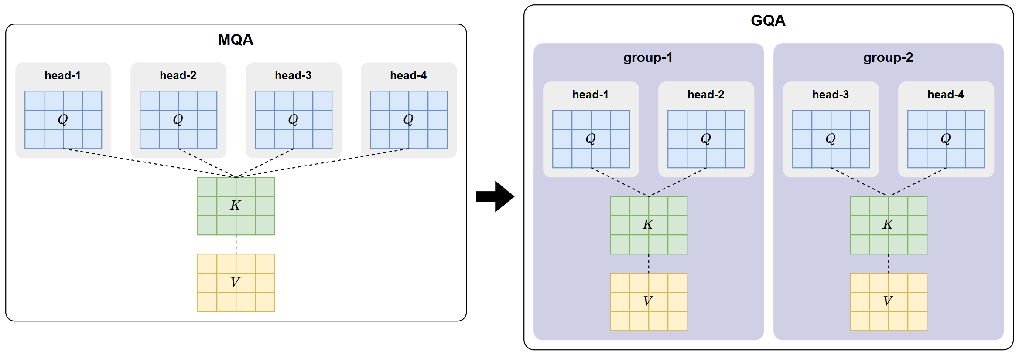
这种结构本质上在 MHA 与 MQA 之间取得了折中：
- 相比 MHA：不再为每个头维护独立 K/V，从而大幅减少 KV Cache 的存储需求与内存带宽压力；
- 相比 MQA：不再所有头共享唯一 K/V，而是分组共享，使注意力头间仍能保持更高的多样性和表达能力。
因此，GQA 在 推理效率 和 表达能力 之间实现了更优平衡。实际应用中，它比 MQA 能更好地处理复杂语义关系，同时仍保持较高的推理速度。
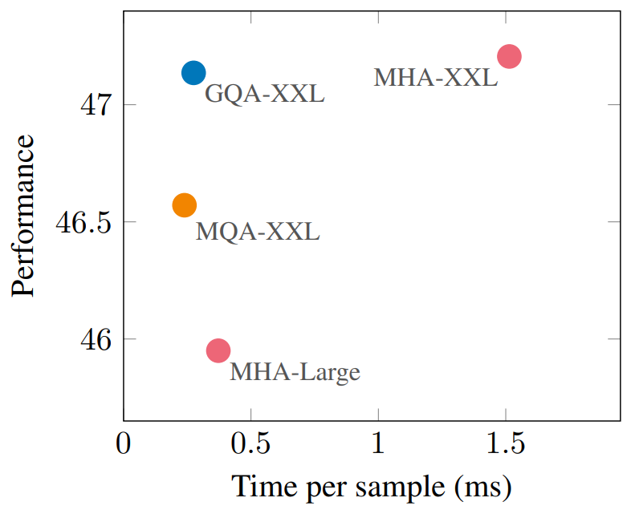
总体来看，GQA 在仅增加极小计算与存储成本的前提下，显著增强了模型能力，因此被LLaMA、Qwen 等主流大模型所采用，在长序列推理和高并发场景中表现极为出色。
    - Feed Forward Network
      - 概述
前馈网络（FFN）是 Transformer Block 中继注意力之后的第二大核心组件，用于对 token 表示进行独立的非线性变换。其典型的“升维 → 激活 → 降维”结构，使模型能够在每个位置上学习高维特征，是 Transformer 表达能力的重要来源。
FFN 的演进主要集中在激活函数和整体结构形式两个方向。
      - 激活函数
激活函数为 FFN 引入非线性，是提升模型表达能力与稳定性的关键模块。随着模型规模不断扩大，激活函数在设计上经历了从简单线性截断到平滑非线性，再到具备门控能力的结构化形式的演进。
        - ReLU
ReLU（Rectified Linear Unit）是深度学习中最早广泛应用的激活函数之一，其定义非常简单：
$$ReLU(x)=max⁡(0,x)$$
其函数曲线如下图所示：
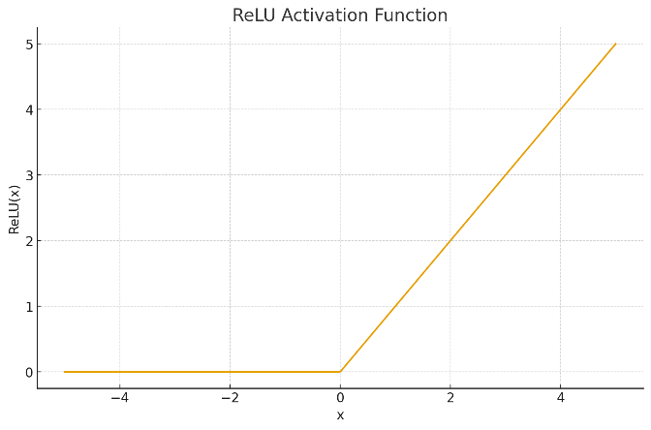
ReLU 在正区间保持恒定梯度，使梯度能够高效传播，大大缓解了早期网络中的梯度消失问题，因而在浅层或中等规模神经网络中表现优异。然而，ReLU 对负区间进行“硬截断”，会导致梯度完全为零，从而引发“死亡神经元”现象，即神经元在训练过程中一旦进入负区间可能永久失活；此外，其非线性较弱，在深层 Transformer 中无法提供足够的梯度平滑性与稳定性，容易造成训练不稳定。
随着模型深度和规模的大幅提升，ReLU 已难以满足大模型的稳定性要求，因此在现代大型语言模型中已经基本退出主流。
        - GELU
GELU（Gaussian Error Linear Unit）是早期Transformer预训练模型（例如Bert、GPT-2/3）中曾广泛采用的平滑非线性激活函数。
GELU的核心思想是：不再进行硬性截断，而是通过一种 随输入大小平滑变化的缩放系数 来柔性控制激活强度，使得输入在负区间、中间区间、正区间分别呈现自然的衰减、过渡与放大。
其数学定义为：
$GELU(x)=x⋅Φ(x)$
其中 $Φ(x)$表示标准正态分布的累积分布函数。
随着 $x$增大，$Φ(x)$ 趋向 1，输出趋近于 $x$；随着 $x$减小，$Φ(x)$ 趋向 0，输出则逐渐衰减为 0；对于接近 0 的输入，函数会在 0 与 $x$之间进行平滑过渡，如下图所示：
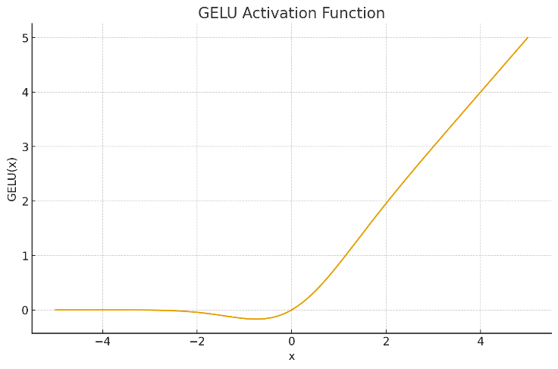
相比 ReLU，GELU 在全域连续可导，能在深层网络中提供更稳定的梯度传播，且不会出现 “神经元死亡”问题，因此曾在中大型 Transformer 中一度成为主流。
        - SiLU
SiLU（Sigmoid Linear Unit）也是一种连续可导的激活函数，其基本思想是使用 sigmoid 函数对线性输入进行加权，从而得到一种柔和的非线性变换。
其数学定义如下：
$$SiLU(x)=x⋅σ(x)$$
当 $x$较大时，$σ(x)$ 趋近于 1，输出接近$x$；当 $x$较小时，$σ(x)$ 接近于 0，输入会被有效抑制；在接近 0 的区域，函数呈现平滑的过渡，而不是直接截断为零，如下图所示：
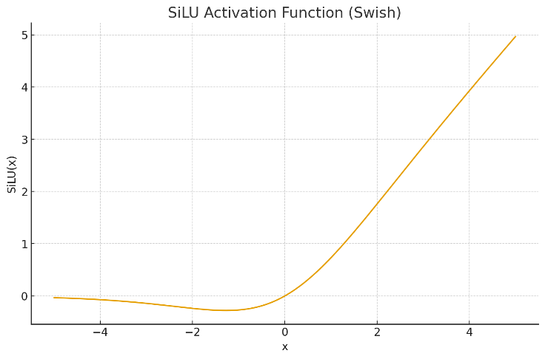
得益于这种连续可导的结构，SiLU 在深层网络训练中同样具有良好的优化稳定性，并在多个任务中表现出与 GELU 相近的经验性能。
        - Swish
Swish 可视为 SiLU 的一般化形式，其数学定义为：
$$\text{Swish}(x)=x⋅σ(βx)$$
其中 $β$可以是固定或可学习参数。当 $β=1$时，Swish 与 SiLU 完全等价。尽管原论文提出让 $β$可学习，但实际收益有限，并可能带来训练不稳定性，因此主流实现通常将 $β$固定为 1。
基于这一等价关系，在工程实践中 Swish 与 SiLU 往往混用，不作严格区分。
        - GLU及其变体
GLU（Gated Linear Unit）及其一系列变体是当前大型语言模型（LLM）中最常用的 FFN 激活结构。与传统 ReLU、GELU 等单路激活不同，GLU 类结构采用 “主分支 × 门控分支” 的双分支设计，通过引入门控机制，使模型能够对信息流进行更加细致的筛选与调控。如下图所示：
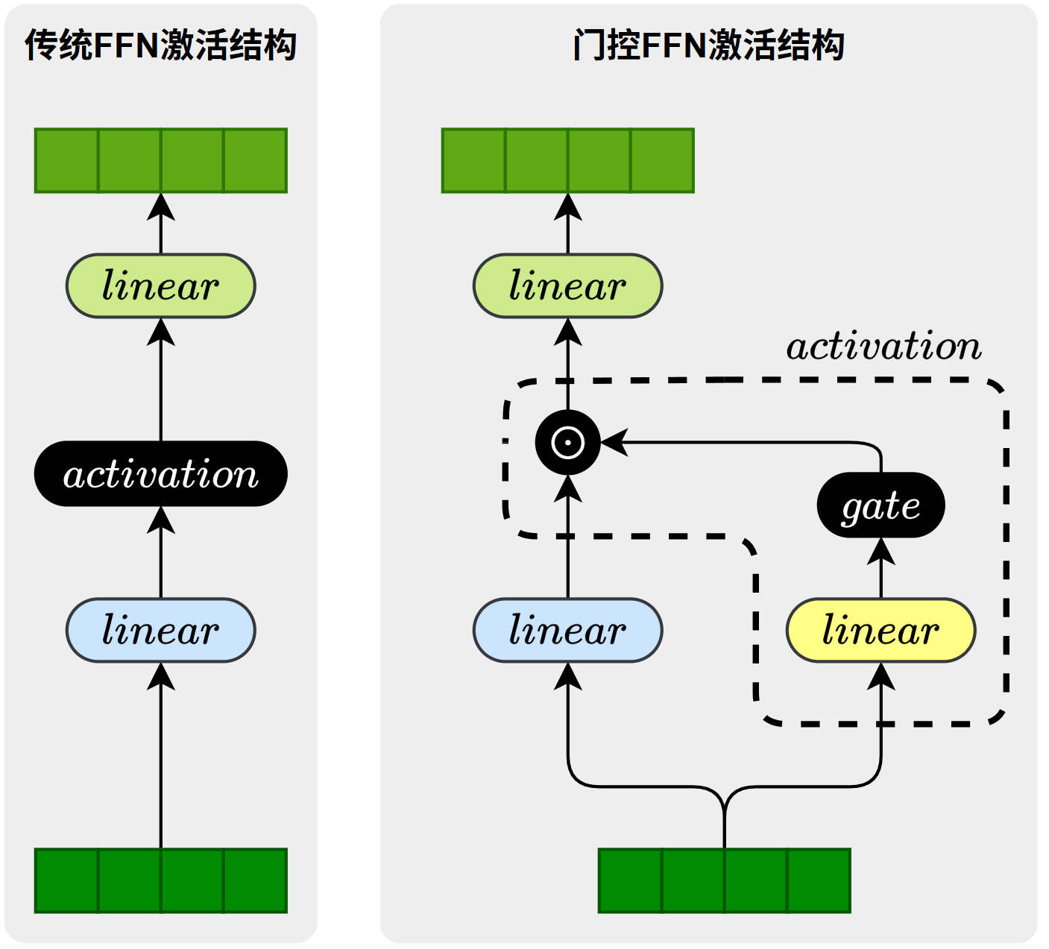
门控结构的关键区别在于 门控分支所采用的门控函数。不同的函数会导致门控行为、梯度特性和最终模型性能的差异，因此形成了多种 GLU 变体。常见的门控结构包括
- GLU：使用 Sigmoid 作为门控函数
- GEGLU：使用GELU作为门控函数
- SwiGLU：使用SiLU作为门控函数
在众多变体中，SwiGLU在性能与训练稳定性方面表现最优，因此成为当前主流 LLM（LLaMA、Qwen、DeepSeek 等）的默认门控结构。
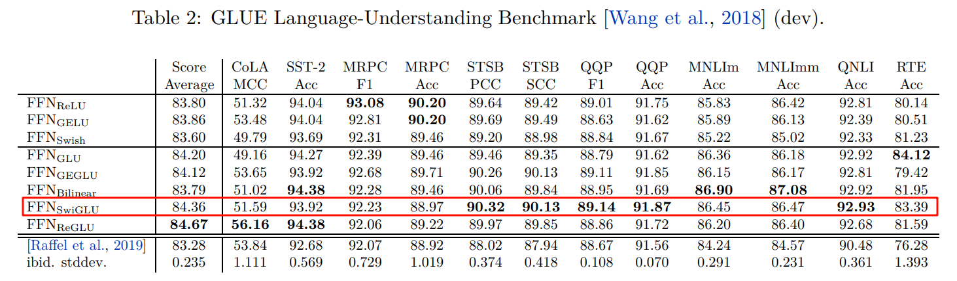
      - MoE
        - 概述
MoE（Mixture of Experts，混合专家模型）是在传统 FeedForward 模块基础上的一种结构扩展。其核心思想是：使用多个并行的 FeedForward 专家替代单一的 FeedForward 层，并通过 Router（路由器）根据输入 Token 的特征选择其中少量最合适的专家参与计算。这样一来，不同类型的输入能够由擅长处理该类模式的专家负责，从而显著增强模型的表达能力与适应性。MoE 已成为当前主流大语言模型（LLM）中广泛采用的、用于提升性能与效率的关键结构之一。
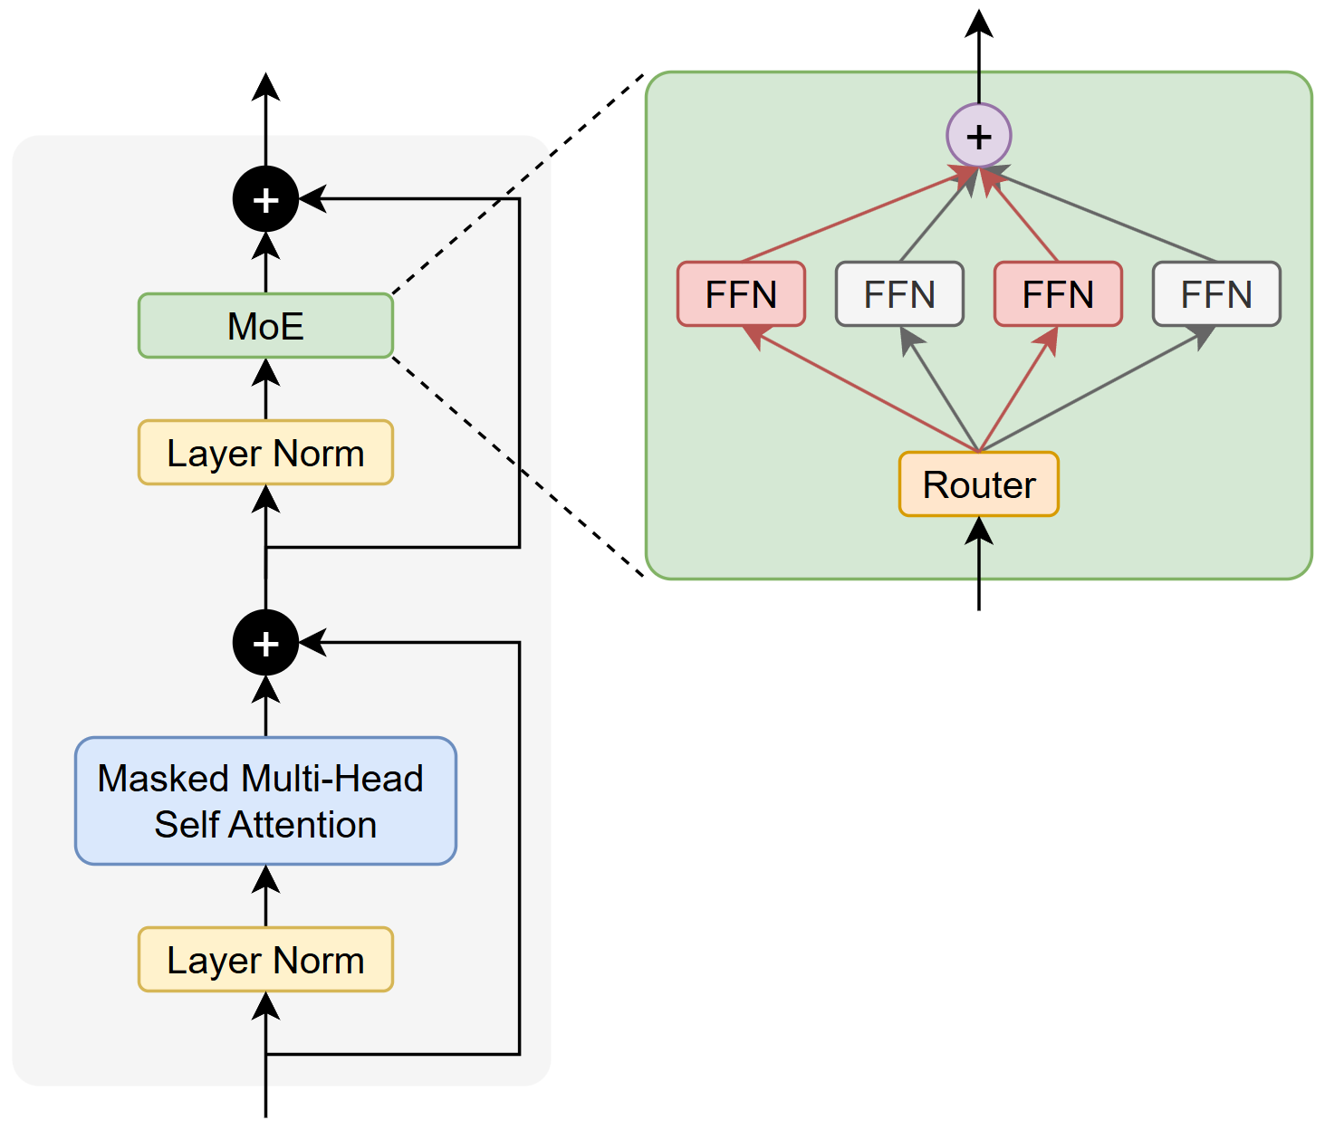
        - 工作流程
MoE的工作流程如下图所示：
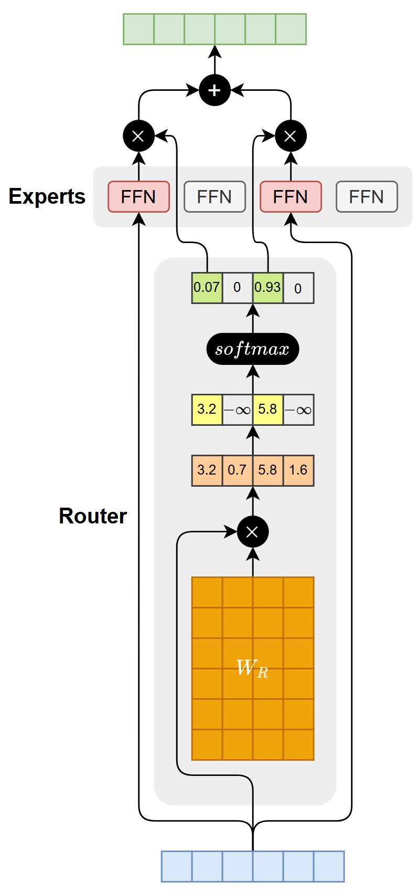
具体步骤如下：
          - 路由得分计算
Router 接收 Token 的隐藏表示，并通过线性映射为所有专家生成一组得分。
          - 选择 Top-k 专家
从得分中选取得分最高的 k 个专家，其余专家在本次计算中不参与处理。
          - 计算路由权重
对被选中的专家得分执行 softmax，得到归一化权重，用于表示各专家在最终输出中的贡献比例。
          - 专家执行前向计算
被激活的专家分别对输入 Token 进行独立计算，生成各自的输出。
          - 加权合并输出
将所有激活专家的输出按照路由权重加权求和，得到 Token 在 MoE 层的最终表示。
        - 能力与优势
MoE 结构通过引入稀疏激活机制，显著提升了模型的能力和效率，主要具备以下三个核心优势：
          - 高容量、低计算的效率结构
MoE 模型通过稀疏激活机制，使每次前向传播仅有少数$k$个专家参与计算。这种设计在不增加实际计算量的前提下，大幅提升了模型的总参数量（模型容量），实现了高效的“高容量、低计算”结构。
          - 专家分工协作，提升泛化与适应性
通过路由器（Router）机制的动态分配，不同的输入 Token 会被导向最适合处理它们的专家。这种机制促使专家自动形成功能分化，每个专家专注于学习特定的模式或数据子集，从而显著增强了模型的表达能力和泛化性能。
          - 天然适合大规模分布式扩展
MoE 结构中的专家模块是相互独立的，这使得专家可以轻松地分布到大规模计算集群的不同设备上并行运行，极大地提升了模型的可扩展性（Scalability）和在大规模环境下的训练与推理效率。
    - 残差连接与归一化
      - 概述
残差结构与归一化机制是 Transformer 稳定训练的基础。随着模型深度与规模增加，传统的结构逐渐暴露出梯度路径不稳定的问题。近年来，研究者通过一系列优化改进手段，使模型能够在更高深度、更大参数规模下保持稳定训练。
      - RMSNorm
RMSNorm（Root Mean Square Normalization，均方根归一化） 是对传统 LayerNorm 的一种简化变体。它去除了均值标准化操作，仅基于输入特征的均方根（RMS）进行缩放，从而在保持归一化效果的同时降低计算复杂度。实践表明，均值项在深层 Transformer 中对稳定性贡献有限，因此去除均值不会影响模型性能，反而带来更稳定、更高效的归一化形式。目前，RMSNorm 已成为主流 LLM 中最常用的归一化方式。
RMSNorm 的核心公式如下：
$$\text{RMSNorm}(x)=\frac{x}{\text{RMS}(x)}⋅γ$$
其中：
$$\text{RMS}(x)=\sqrt{\frac{1}{d}\sum_{i=1}^{d}{x_{i}^{2}}+ϵ}$$
- $x∈R^{d}$：输入向量
- $γ$：可学习的缩放参数
- $ϵ$：防止除零的微小数
      - 归一化放置位置
在 Transformer 中，归一化层的放置位置会显著影响训练稳定性、梯度传播效率以及模型在更大深度和规模下的可扩展性。随着架构不断演进，研究者在实践中提出了多种归一化布置方式，通过在残差路径内部或模块内部调整 Norm 的位置，以获得更好的数值特性与训练表现。
        - Post Norm
Post Norm 是 Transformer 中最初采用的归一化放置方式，其结构是在子层（如 Self-Attention 或 FFN）计算完成并与残差相加之后，再对结果进行归一化处理
$$y=Norm(x+F(x))$$
Post Norm 存在一个核心问题：它会削弱残差连接中用于稳定训练的那条恒等梯度通道，从而在深层网络中导致梯度回传不稳定。要理解这一点，需要先回顾残差连接的梯度传播机制。
对于标准残差结构：
$$y=x+F(x)$$
反向传播过程中，梯度会沿着两条路径回传至输入 $x$：
$$\frac{∂y}{∂x}=1+\frac{∂F(x)}{∂x}$$
其中的 “1” 是一条不改变梯度方向和大小的恒等映射路径，为深层网络提供了稳定的“直通”梯度通道。
然而在 Post Norm 中，反向传播形式变为：
$$\frac{∂y}{∂x}=\frac{∂ Norm(z)}{∂z}⋅(1+\frac{∂F(x)}{∂x}),z=x+F(x)$$
由于归一化操作会对输入进行缩放、标准化等处理，梯度在回流时也会被相应扰动，使原本应保持恒等的梯度路径不再保持为 1，从而削弱了残差连接提供的稳定梯度通道。
在深层 Transformer 中，这种梯度扰动会层层累积，使训练更加不稳定。因此，Post Norm 在现代大规模模型中已基本不再使用。
        - Pre Norm
Pre Norm 是大多数大语言模型中采用的主流归一化方式。其结构是在进入子层（如 Self-Attention 或 FFN）之前先对输入进行归一化，然后再执行子模块计算并与残差相加：
$$y=x+F(Norm(x))$$
与 Post Norm 相比，Pre Norm 的设计充分保留了残差连接的关键特性：提供一条未受扰动的恒等梯度路径：
$$\frac{∂y}{∂x}=1+\frac{∂F(Norm(x))}{∂x}$$
正因如此，Pre Norm 在现代 LLM 中成为了事实上的标准结构，被广泛采用。
        - Post Norm in Residual
Post Norm in Residual 是近年来在部分模型中出现的一种归一化放置方式。与传统 Post Norm 的相比，它依然将归一化作用在子层输出之后，但归一化的位置被移动到残差路径内部：
$$y=x+Norm(F(x))$$
这种方式同样能够提供一条恒等梯度路径：
$$\frac{∂y}{∂x}=1+\frac{∂ Norm(F(x))}{∂x}$$
  - 主流开源LLM架构赏析
    - 概述
前面介绍了大模型在架构层面的主要原理和演进方向。本节选取开源社区中几款具有代表性的模型，对其架构设计作简要梳理，以便对相关技术形成更完整的整体认识。
    - Qwen3
Qwen 3 由阿里巴巴于 2025/04/29 发布，开源了 MoE 和 Dense 两类模型权重。MoE 系列包括 Qwen3-235B-A22B（总参数约 235B、激活约 22B）和 Qwen3-30B-A3B（总参数约 30B、激活约 3B）；Dense 系列则提供 32B、14B、8B, 4B, 1.7B, 0.6B 六个版本，覆盖从大规模推理到轻量级部署的多种需求。下图是Qwen3-235B-A22B的主要结构与关键配置。
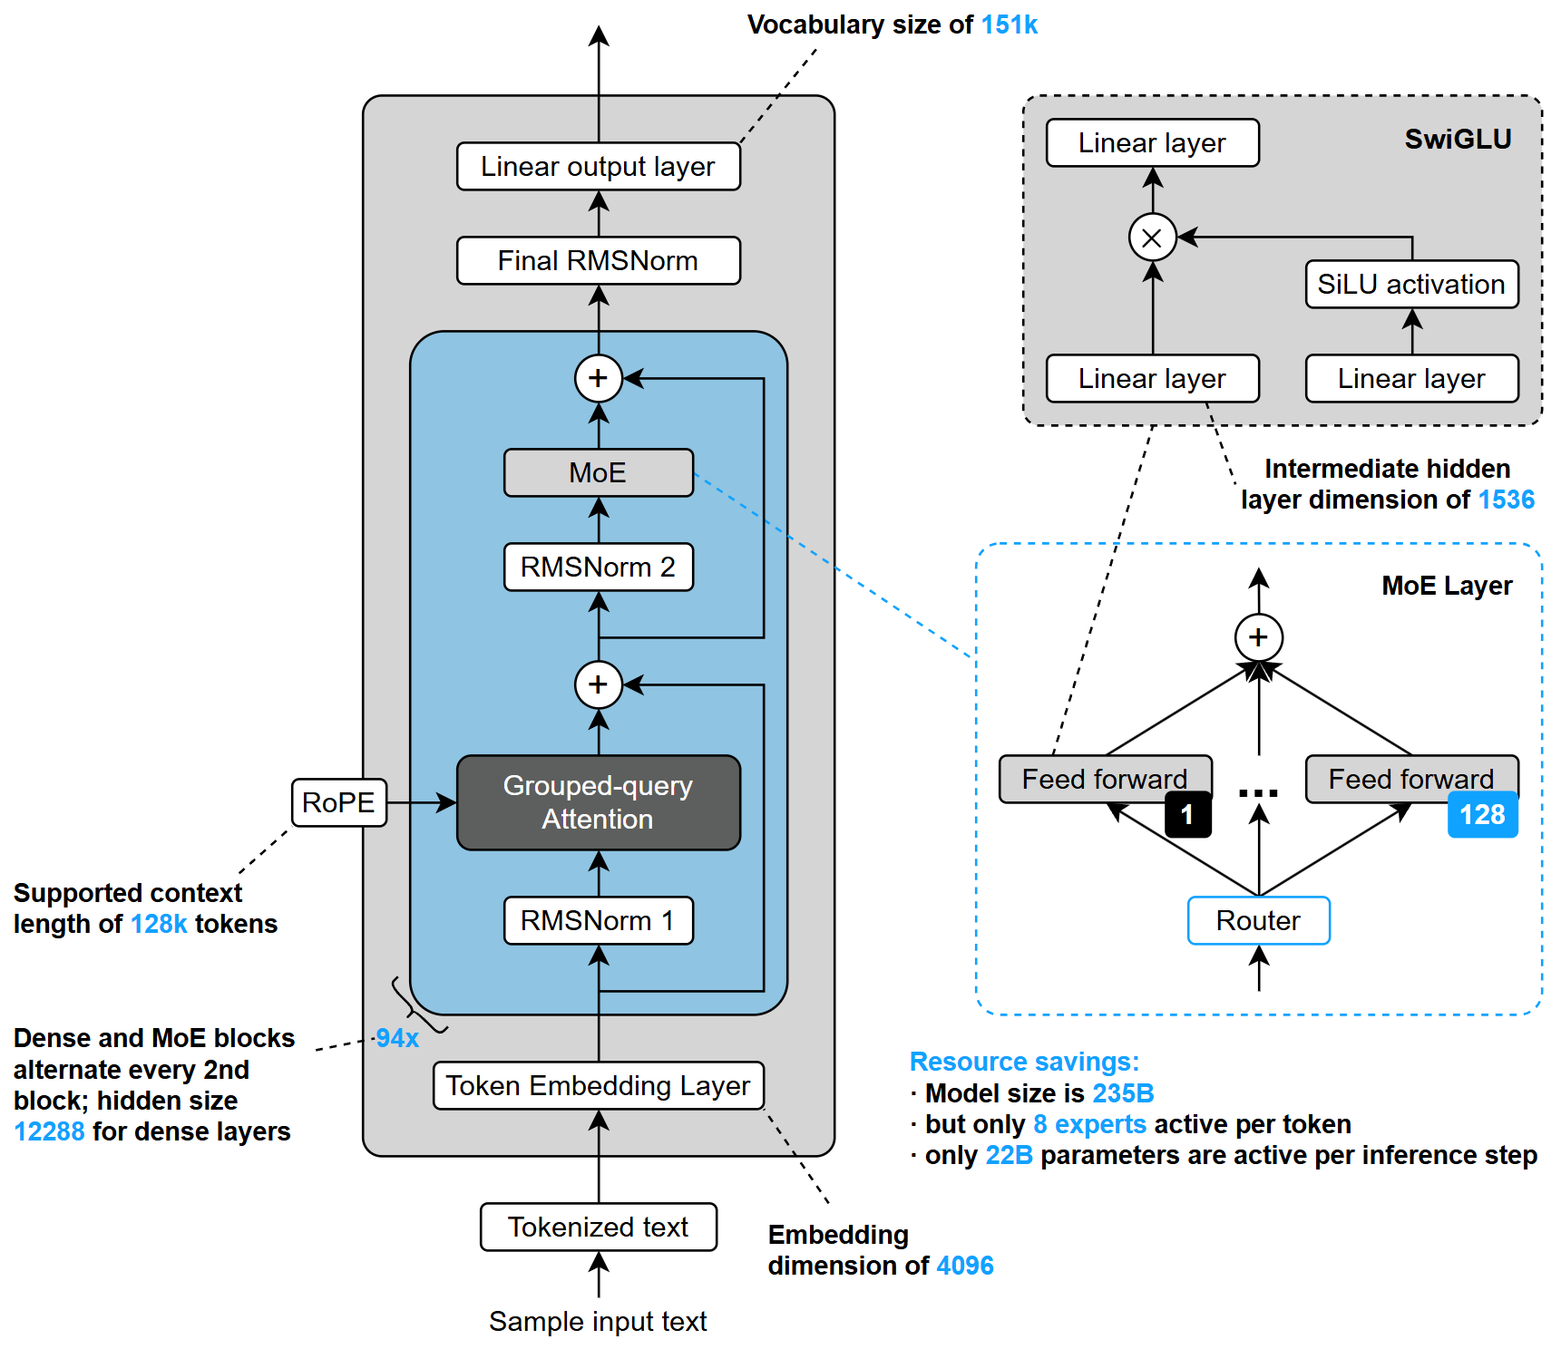
    - Llama 4
Llama 4 由 Meta 于 2025/04/05 发布，提供 Llama 4 Scout（侦察兵） 与 Llama 4 Maverick（独行侠） 两个版本，两者均采用 MoE 架构。Scout 属于轻量级配置，总参数约 109B、激活约 1.7B；Maverick 则在规模与能力上更完整，总参数约 400B、激活约 17B，在容量与效率之间取得较佳平衡。下图展示的是 Llama 4 Maverick 的主要结构与关键配置。
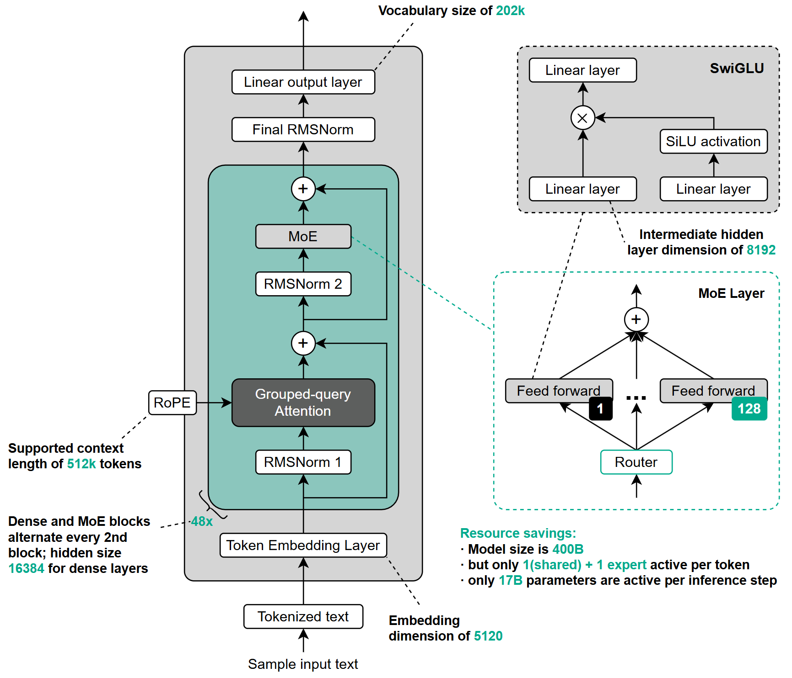
    - GPT-OSS
GPT-OSS 是 OpenAI 于 2025/08/05 发布的开源模型系列，包含 gpt-oss-120b 与 gpt-oss-20b 两个版本，均采用稀疏 Mixture-of-Experts（MoE）结构。其中，gpt-oss-120b 的总参数规模约 117B、激活约 5.1B；gpt-oss-20b 的总参数规模约 21B、激活约 3.6B，适用于更轻量或受限场景的部署需求。下图是gpt-oss-120b的主要结构与关键配置。
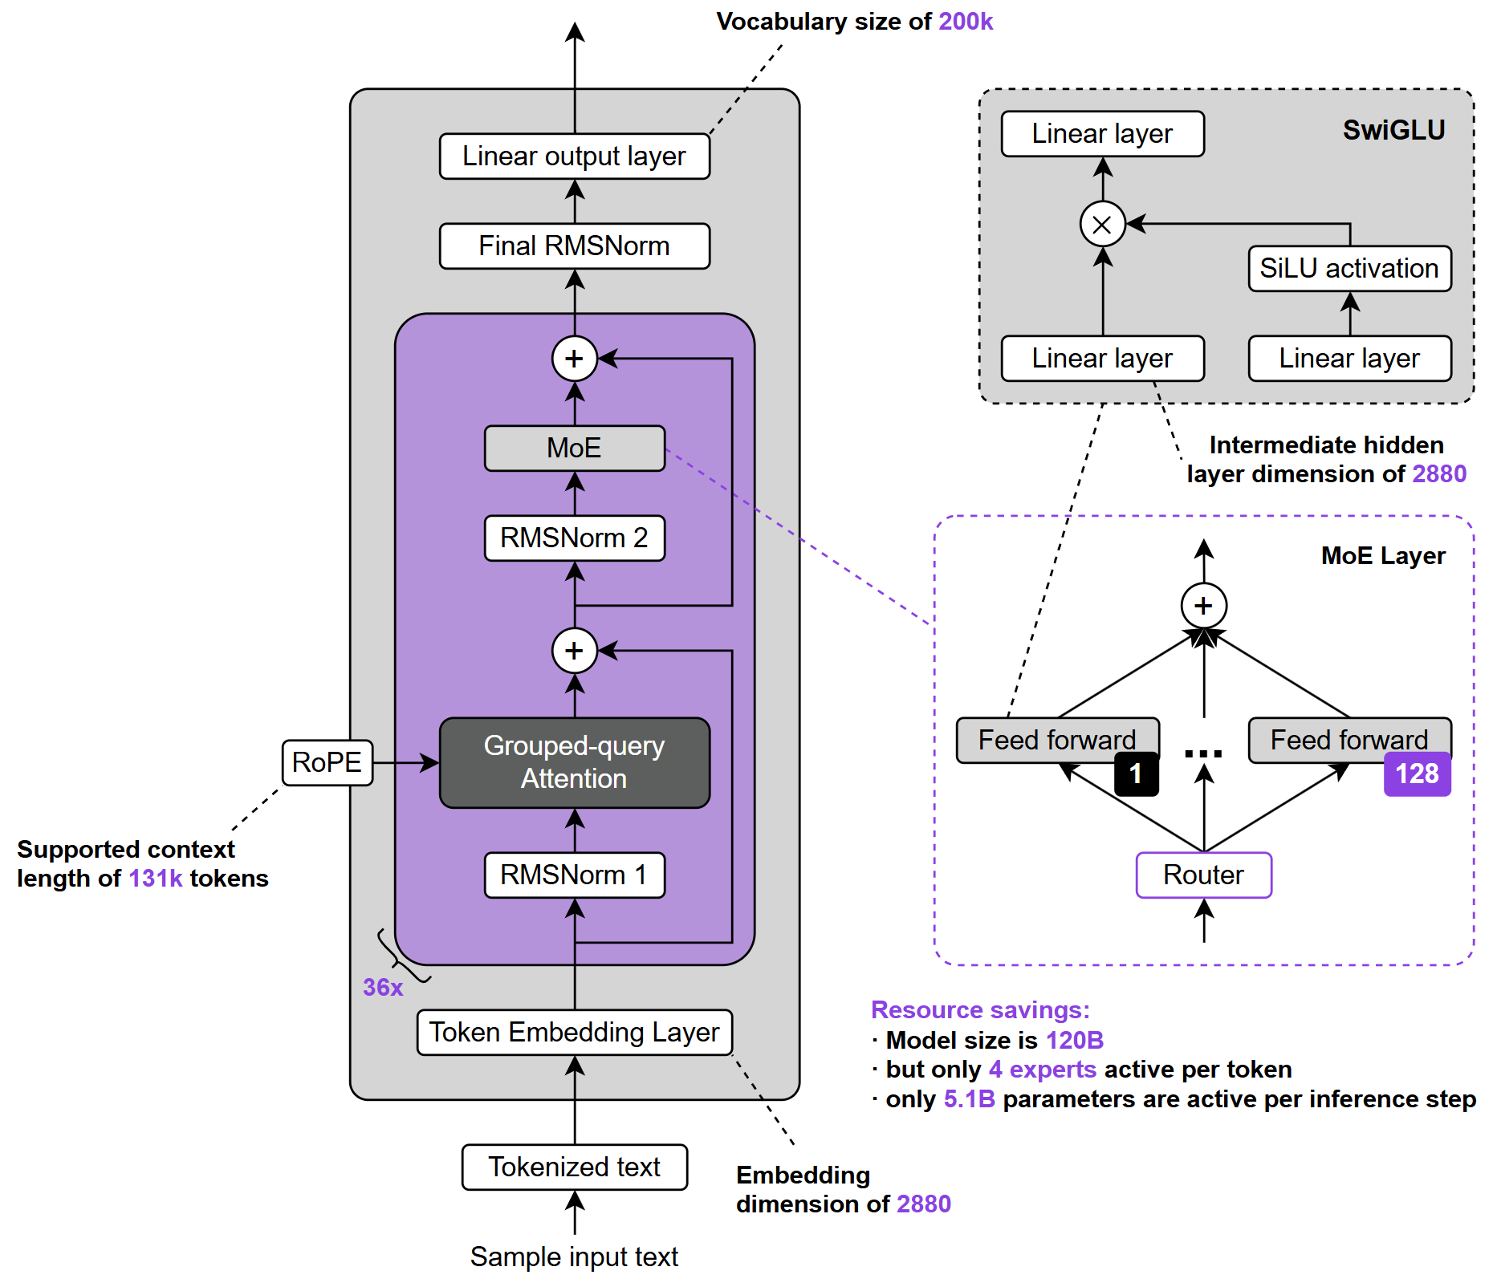
    - 其他
更多开源模型的架构对比与整理可参考这篇优秀的博文 The Big LLM Architecture Comparison。
- LLM训练机制
  - 概述
大型语言模型的训练并不是一次完成的。一个能够进行自然语言对话、理解用户指令并表现出稳定行为的大语言模型，通常需要依次经历预训练、监督微调和偏好对齐三个阶段。三个阶段使用的模型主体保持不变，但训练数据、训练目标各不相同。
- 预训练（Pre-training）
使用大规模自然文本进行自监督学习，以预测下一个Token为训练目标。该阶段使模型掌握语言的统计规律，并在此过程中获得广泛的知识、上下文建模能力以及基础的推理与泛化能力。预训练完成后得到的模型通常称为基础模型（Base Model）。
- 监督微调（Supervised Fine-tuning, SFT）
使用人工编写或筛选的“指令—回答”示范数据继续训练基础模型。模型通过模仿这些示范，逐渐学会识别用户意图、遵循任务要求，并按照对话助手的方式组织输出。监督微调完成后，模型从“能够续写文本”转变为“能够响应指令”。
- 偏好对齐（Preference Alignment）
使用人类或规则提供的偏好信号，进一步区分多个候选回答之间的优劣。模型不仅要生成语法合理的回答，还要更倾向于选择有用、真实、安全且符合用户期望的回答。常见方法包括基于奖励模型和强化学习的RLHF，以及直接利用偏好数据优化模型的DPO。

这三个阶段并不是彼此孤立的训练任务，而是一条逐层递进的能力形成路径。从统一视角看，三个阶段都在调整模型生成下一个Token的概率分布，预训练会提高真实语料的生成概率，监督微调会提高理想示范回答的生成概率，偏好对齐则会提高优质回答相对于较差回答的生成概率。
  - 预训练
    - 概述
预训练是大语言模型获得基础知识和通用能力的阶段。模型从大量文本中学习语言规律、知识模式和上下文关系，训练得到的模型称为基础模型。
基础模型是后续监督微调和偏好对齐的起点。它能够生成连贯文本，也可能偶尔表现出问答、翻译、总结和代码生成等能力，但还没有形成稳定的指令遵循能力。
    - 训练机制
预训练的核心目标是下一个Token预测：根据已有上下文，预测接下来最可能出现的Token。具体训练机制如图所示：
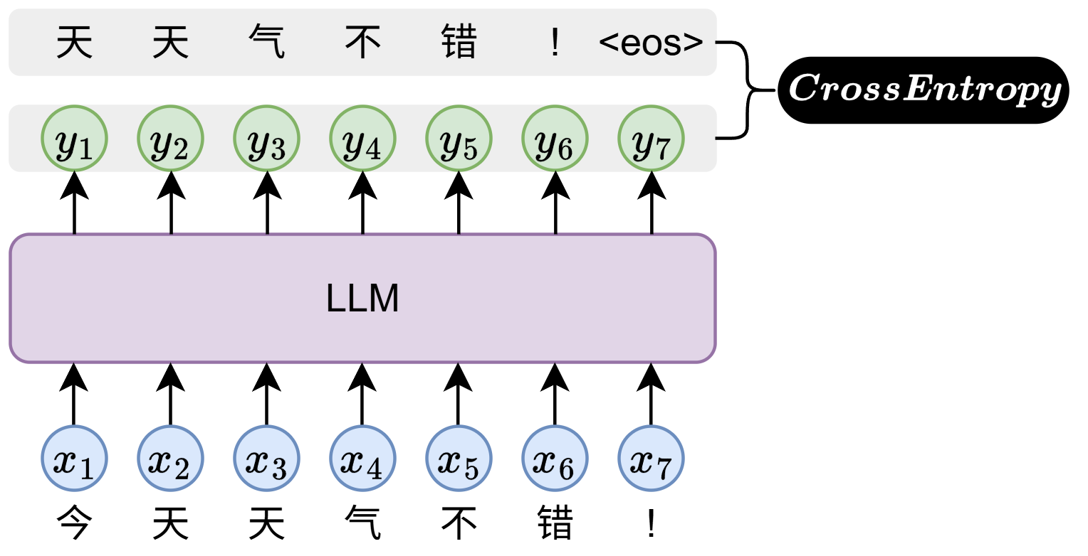
具体的训练损失可以表示为：
$$L_{PT}=-\sum_{t=1}^{T}{{\log{p}}_{θ}}\left(x_{t}∣x_{<t}\right)$$
其中，$x_{t}$ 是真实Token，$x_{<t}$是它之前的上下文。模型需要提高真实Token的预测概率，使损失不断减小。
下一个Token预测看似简单，但准确预测往往需要理解语法、语义、上下文和相关知识。当相似的语言现象在不同文本中反复出现时，相关规律会逐步写入模型参数。
    - 能力边界
预训练学习的是训练文本中的统计规律，而不是事实判断规则。概率较高的内容不一定真实，训练数据中的错误、偏见、矛盾和知识空缺也可能影响模型。因此，基础模型可能生成语言流畅但缺乏事实依据的内容。
预训练还没有明确教会模型如何响应用户。基础模型擅长续写文本，却不一定能够稳定地识别指令、保持助手身份或遵循输出要求。要完成从“文本续写”到“指令遵循”的转变，还需要进行监督微调。
  - 监督微调
    - 概述
预训练让模型学会了文本通常如何继续，但没有明确教会模型如何以助手身份回答问题。因此，基础模型即使具备相关知识，也可能续写用户输入、混淆对话角色，或忽略用户要求。
监督微调（Supervised Fine-tuning，SFT）使用高质量对话作为示范，让模型学习在给定系统要求、用户指令和对话历史时，应当生成怎样的助手回答。它仍然使用下一个Token预测，主要变化在于训练数据被组织成对话形式。
    - 对话数据的序列化表示
一条对话数据由多条带有角色的消息组成。常见角色包括：
- System：规定模型的身份和行为要求；
- User：提出问题或指令；
- Assistant：给出模型需要学习的回答。
例如：
System: 你是一名人工智能课程助教。
User: 请解释什么是预训练。
Assistant: 预训练是模型在大规模文本上进行自监督学习的过程……
由于模型只能接收一维Token序列，因此在监督微调之前，需要先将上述对话数据按照统一格式组织成连续序列。完成这一转换所遵循的序列化规则，叫做 Chat Template。
经过Chat Template处理后，上述对话可以表示为：
<|system|>
你是一名人工智能课程助教。
<|end|>
<|user|>
请解释什么是预训练。
<|end|>
<|assistant|>
预训练是模型在大规模文本上进行自监督学习的过程……
<|end|>
角色标记和边界标记帮助模型区分不同消息。不同模型可以采用不同的Chat Template，但训练和推理应保持一致，否则模型可能无法正确识别角色和回答起点。
    - 训练机制
序列化后的对话同时包含系统消息、用户消息和助手回答。常见做法是让模型读取完整对话，但只在Assistant回答部分计算损失：System和User提供上下文，Assistant提供预测目标。具体训练机制如下图所示：
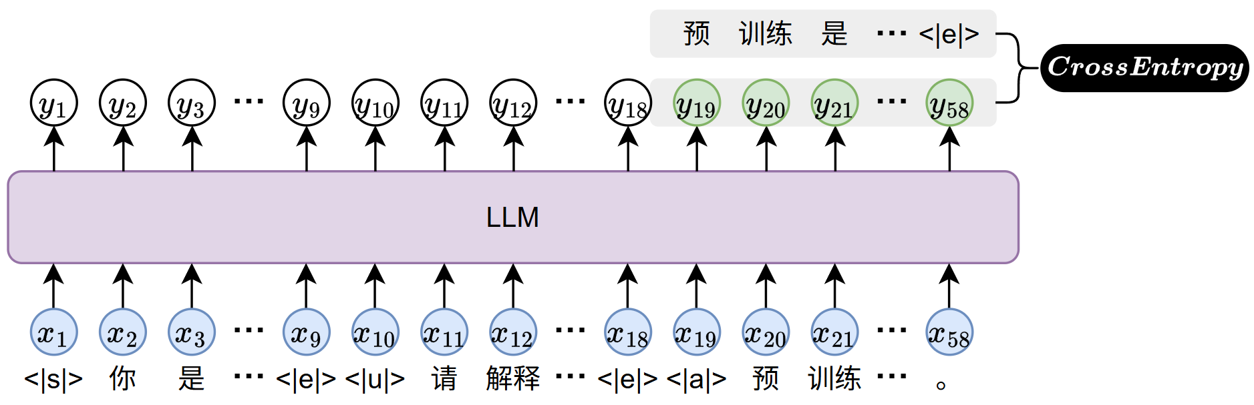
具体的训练损失可以表示为：
$$L_{SFT}=-\sum_{t=1}^{T}{m_{t}}{\log{p}}_{θ}\left(y_{t}∣y_{<t}\right)$$
其中，$y_{t}$ 是完整对话序列中的Token。$m_{t}$为损失掩码，用于标记每个位置是否参与损失计算。当Token只用于提供上下文时，$m_{t}=0$；当Token属于需要学习的Assistant回答时，$m_{t}=1$。
对于多轮对话，之前的消息共同构成当前回答的上下文，每一轮Assistant回答都可以作为训练目标。通过大量示范，模型逐步学会识别任务、区分角色、利用对话历史，并按照要求组织回答。
    - 能力边界
SFT的本质是模仿示范回答，其效果受基础模型能力和示范数据限制。如果基础模型缺少某项知识或能力，少量示范难以完全弥补；如果示范存在错误或覆盖不足，模型也会学习这些问题。
一条SFT样本通常只提供一个目标回答，却无法说明其他回答是更好、更差。因此，SFT主要解决“如何按照指令回答”，不能充分解决“多个回答中哪一个更符合要求”。后者需要通过偏好对齐进一步处理。
  - 偏好对齐
    - 概述
监督微调让模型学会按照用户指令生成回答，但一个问题可能存在多个合理回答。不同回答在准确性、表达方式和是否满足用户需求等方面可能存在差异。
因此，模型不仅需要知道“如何回答”，还需要知道“哪种回答更好”。偏好对齐通过学习人类对回答质量的判断，使模型更倾向于生成符合期望的回答。
    - 基本原理
偏好对齐使用偏好数据进行训练。与监督微调直接提供一个参考答案不同，偏好数据通常包含同一个问题的多个回答，并标明哪个回答更符合要求。
例如：
用户指令：
请解释什么是预训练。

回答A：
预训练是在大量文本上学习语言规律，使模型获得基础能力。

回答B：
预训练就是提前训练模型。

偏好结果：
回答A优于回答B。
在训练过程中，模型需要学习这种偏好关系。假设：
- $y_{w}$ ：更符合要求的回答（preferred answer）；
- $y_{l}$ ：较不符合要求的回答（less preferred answer）。
偏好对齐希望模型满足：
$$P_{θ}\left(y_{w}|x\right)>P_{θ}\left(y_{l}|x\right)$$
其中：
- $x$ 表示用户指令；
- $P_{θ}\left(y|x\right)$ 表示模型在给定指令下生成某个回答的概率。
为了帮助理解偏好对齐的核心目标，可以将其抽象表示为：
$$L_{Preference}=-\left({\log{P}}_{θ}\left(y_{w}|x\right)-{\log{P}}_{θ}\left(y_{l}|x\right)\right)$$
该目标表示模型需要扩大优质回答和低质量回答之间的概率差异，使模型在面对类似指令时，更倾向于生成偏好的回答。
需要说明的是，上述公式是对偏好对齐优化目标的抽象表示，而非实际的损失函数，这个抽象表示主要用于帮助理解其核心思想。不同偏好对齐算法会采用不同方式将偏好关系转化为具体的训练目标。
    - 能力边界
偏好对齐调整的是模型使用已有能力的方式，不会自动补充新的知识，也不能突破基础模型原有的能力上限。如果模型缺少相关知识或推理能力，仅靠偏好数据无法保证它生成正确答案。
偏好本身也不是完全客观的标准。不同任务、用户和应用场景可能具有不同要求，偏好数据的质量和评价标准的一致性会直接影响训练结果。如果评价标准存在偏差，模型也可能学习并放大这种偏差。
因此，偏好对齐可以使模型的回答更符合既定要求，但不能保证每次输出都完全正确、可靠或安全。
- LLM推理机制
  - 概述
大语言模型以自回归方式生成文本。给定输入序列后，模型首先计算下一个Token的概率分布，从中选择一个Token追加到序列末尾，再基于更新后的序列继续预测。这个过程不断重复，直到满足终止条件。
  - 生成过程
    - 输入序列的构造
对于对话模型，推理输入通常由System消息、User消息以及历史对话组成。由于模型只能接收一维Token序列，因此，这些内容同样需要通过Chat Template转换为模型训练时使用的序列格式。
例如，原始对话为：
System: 你是一名人工智能课程助教。
User: 请解释什么是大语言模型推理。
经过Chat Template处理后，可以得到类似下面的序列：
<|system|>
你是一名人工智能课程助教。
<|end|>
<|user|>
请解释什么是大语言模型推理。
<|end|>
<|assistant|>
序列末尾的Assistant起始标记表示接下来应当生成助手回答。不同模型使用的具体标记可能不同，因此，实际使用时应调用模型自身提供的Chat Template，而不应手动拼接这些标记。
完成序列化和分词后，模型得到输入Token序列，并开始执行生成计算。整个计算过程可以分为Prefill和Decode两个阶段。
    - Prefill阶段
Prefill阶段负责处理完整的输入序列。由于输入内容已经全部确定，模型可以在一次前向计算中并行处理所有输入Token，得到每个位置的隐藏状态。
对于Decoder-only模型，输出层会将最后一个输入Token的隐藏状态转换为词表上的Logits：
$$z_{n}=h_{n}W_{out}$$
其中，$h_{n}$表示最后一个输入Token的隐藏状态，$W_{out}$表示输出层参数，$z_{n}$表示词表中各个Token对应的Logit。对Logits进行Softmax计算，可以得到第一个待生成Token的概率分布：
$$P_{θ}\left(y_{1}|x\right)=Softmax\left(z_{n}\right)$$
在计算隐藏状态的过程中，每一层自注意力都会产生输入Token对应的Key和Value。为了避免后续生成时重复计算，这些Key和Value会被保存下来，形成 KV Cache。
因此，Prefill阶段主要完成两项工作：计算第一个待生成Token的概率分布，以及为输入序列建立KV Cache。
    - Decode阶段
从概率分布中选出第一个Token后，模型进入Decode阶段。Decode阶段会将新Token追加到已有序列末尾，再计算下一个Token的概率分布。
如果不使用KV Cache，每生成一个新Token，模型都需要重新处理此前的全部内容，其中包含大量重复计算。使用KV Cache后，之前Token的Key和Value可以直接复用，模型只需要为当前新Token计算新的Query、Key和Value。
设已有缓存为$K_{cache}$和$V_{cache}$，当前Token产生的Key和Value为$k_{t}$和$v_{t}$，缓存会按如下方式更新：
$$K_{cache}←\left[K_{cache};k_{t}\right]$$
$$V_{cache}←\left[V_{cache};v_{t}\right]$$
当前Token产生的Query可以与缓存中的全部Key和Value进行注意力计算，从而利用完整的上下文信息。计算得到下一个Token的概率分布后，模型再次选择Token、更新KV Cache并继续生成。
与Prefill阶段不同，Decode阶段无法同时计算所有待生成Token。因为后一个Token依赖前一个Token的生成结果，所以只能按照顺序逐步执行。生成内容越长，Decode循环的次数越多，KV Cache占用的存储空间也会随序列长度增加。
    - 生成终止
Decode过程不会无限持续。当满足以下任一条件时，模型会停止生成：
- 生成结束Token（EOS Token）；
- 达到允许生成的最大Token数量；
结束Token是模型在训练数据中学习到的序列边界。
  - Token选择策略
    - 概述
模型每完成一次前向计算，都会输出词表中所有Token对应的Logits。Logit越大，表示模型越倾向于选择对应的Token。经过Softmax处理后，第i个Token的概率为：
$$p_{i}=\frac{\exp\left(z_{i}\right)}{\sum_{j}{\exp\left(z_{j}\right)}}$$
得到概率分布后，还需要按照一定策略选出下一个Token。根据选择过程中是否引入随机性，常见生成方式可以分为确定性生成和随机采样。不同方式会直接影响生成结果的确定性、多样性和稳定性。
    - 确定性生成
确定性生成按照固定规则选择Token，不主动引入随机性。相同模型、相同输入和相同参数通常会得到相同结果。常见方法包括贪心搜索和Beam Search。
      - 贪心搜索
贪心搜索（Greedy Search）每次都选择当前概率最高的Token：
$$y_{t}=\arg{\max_{i}{p_{i}}}$$
贪心搜索逻辑简单、计算开销较低，适合输出相对明确的任务。但每一步的局部最优选择不一定能够得到整体最优的序列。生成较长文本时，输出还可能较为单一，甚至出现重复内容。
      - Beam Search
Beam Search不会在每一步只保留一个Token，而是同时保留多条累计得分较高的候选序列，并分别继续生成。生成结束后，再从完整候选中选择得分较高的结果。
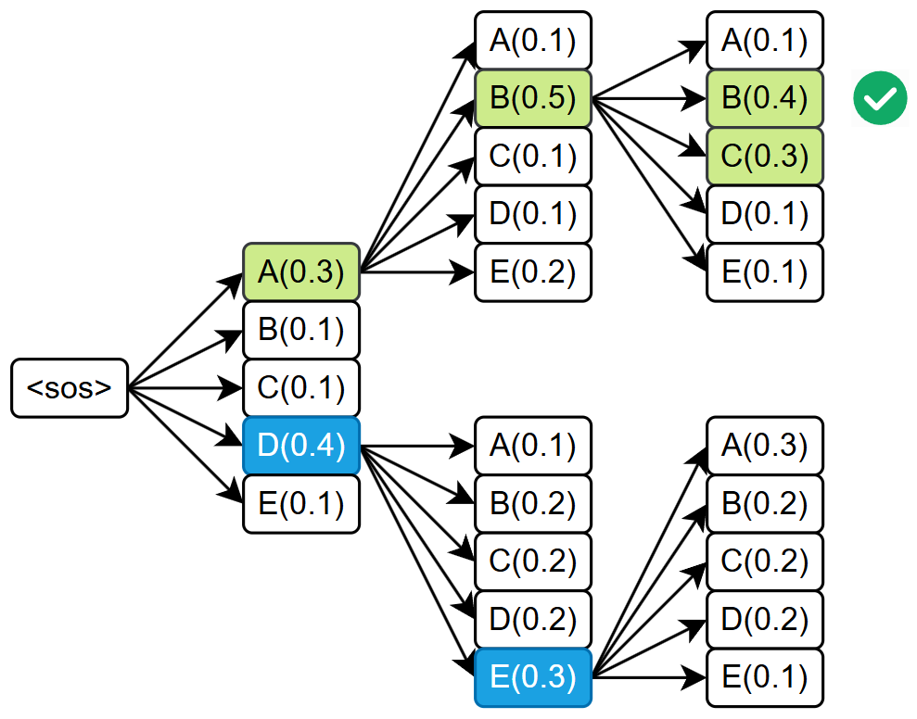
Beam Search能够考察更多候选路径，常用于机器翻译、摘要等目标相对明确的任务，但也会增加计算量和存储开销。对于开放式对话，模型通常更强调自然性和多样性，因此较少使用Beam Search。
    - 随机采样
      - 基本原理
随机采样（Sampling）不固定选择概率最高的Token，而是按照概率分布随机抽取下一个Token。概率较高的Token更容易被选中，概率较低的Token也保留一定机会。
随机采样可以使生成结果更加多样。即使模型和输入完全相同，多次生成也可能得到不同回答。但如果直接在完整词表上采样，概率很低的不合理Token也可能被选中。因此，实际生成时通常还需要调节概率分布，并限制候选Token的范围。
      - 概率分布调节
Temperature用于调节概率分布的平滑程度。加入Temperature后，Token概率可以表示为：
$$p_{i}\left(T\right)=\frac{\exp\left(z_{i}/T\right)}{\sum_{j}{\exp\left(z_{j}/T\right)}}$$
其中，T表示Temperature：
- 当T<1时，概率分布更加集中，高概率Token更容易被选中，输出通常更加稳定；
- 当T>1时，概率分布更加平缓，更多Token有机会被选中，输出通常更加多样；
- 当T逐渐接近0时，采样结果会逐渐接近贪心搜索。
Temperature控制的是采样时的随机程度，并不负责排除低概率Token。因此，它通常还会与Top-K或Top-P配合使用。
      - 候选Token筛选
Top-K和Top-P用于从完整词表中筛选候选Token，减少低概率Token对生成结果的影响。
Top-K采样只保留概率最高的K个Token，将其他Token排除，再对保留的Token重新归一化并进行采样。例如，设置K=50，表示每一步只从概率最高的50个Token中选择。
Top-K使用固定数量限制候选范围，但不同生成位置的概率分布可能存在较大差异。有时少数Token已经占据绝大部分概率，有时概率则分散在大量Token上，固定的K无法适应这种变化。
Top-P采样会按照概率从高到低排列Token，并选择累计概率达到阈值P的最小候选集合。例如，设置P=0.9，表示保留累计概率达到90%的候选Token，再从中进行采样。
Top-P的候选数量会随概率分布动态变化：当概率集中时保留较少Token，当概率分散时保留较多Token。与Top-K相比，Top-P能够根据当前概率分布自动调整候选范围。
  - 文本生成实操
Hugging Face Transformers为文本生成提供了统一接口。使用AutoModelForCausalLM加载大语言模型后，可以调用模型的generate()方法完成文本生成。
    - generate方法概述
generate()方法会根据模型输入自动执行Prefill和Decode，并在生成过程中完成Token选择、KV Cache更新和终止判断。使用时只需要传入模型输入并设置生成参数，即可得到生成结果，无需手动编写逐Token生成循环。
    - generate方法的使用
      - 参数
generate()方法的参数包括模型输入和生成参数，具体内容如下。
        - 模型输入
对于Decoder-only模型，常见输入包括：
- input_ids：经过分词后得到的输入Token序列；
- attention_mask：标记输入序列中的有效Token。
Tokenizer通常会将这些字段保存在同一个字典中。调用generate()时，可以使用**model_inputs将字典中的字段展开并传入模型。输入张量还需要与模型位于同一设备，否则无法执行计算。
        - 生成长度
- max_new_tokens：最多生成多少个新Token，不包含输入Token；
- min_new_tokens：至少生成多少个新Token；
- max_length：输入Token与生成Token允许达到的最大总长度；
- min_length：输入Token与生成Token需要达到的最小总长度。
对于Decoder-only模型，输入序列长度会随提示词变化，因此通常优先使用max_new_tokens控制输出长度。max_new_tokens与max_length同时设置时，max_new_tokens优先生效，实际使用中一般不需要同时指定二者。
        - Token选择
- do_sample：是否使用随机采样；
- num_beams：Beam Search保留的候选序列数量；
- temperature：调节采样时的概率分布；
- top_k：保留概率最高的K个候选Token；
- top_p：保留累计概率达到阈值的候选Token。
这些参数的典型组合如下：
- do_sample=False、num_beams=1：使用贪心搜索；
- do_sample=False、num_beams>1：使用Beam Search；
- do_sample=True、num_beams=1：使用随机采样，可以结合temperature、top_k和top_p；
        - 流式输出
- streamer：用于向generate()传入一个Streamer（流式处理器）对象，该对象负责逐步接收和处理模型生成的Token。
默认情况下，generate()会等待模型生成结束，再一次性返回完整的Token序列。回答较长时，用户需要等待一段时间才能看到结果。
设置streamer后，模型每生成一部分Token，就会立即将其交给Streamer。Streamer可以将这些Token逐步转换为文本并输出，从而实现边生成、边显示的效果。
      - 返回值
默认情况下，generate()返回一个Token ID张量。对于Decoder-only模型，返回序列由原始输入和新生成内容两部分组成：
[输入Token] + [新生成Token]
因此，解码Decoder-only模型的回答时，通常需要根据输入长度截取新生成部分，再使用Tokenizer将Token ID还原为文本。
    - Qwen3-0.6B生成示例
Qwen3-0.6B是一个小型因果语言模型，支持中文对话，并可以在思考模式和非思考模式之间切换。
      - 模型加载
加载和模型和分词器：
from transformers import AutoModelForCausalLM, AutoTokenizer

model_name = "Qwen/Qwen3-0.6B"

tokenizer = AutoTokenizer.from_pretrained(model_name)
model = AutoModelForCausalLM.from_pretrained(
model_name, torch_dtype="auto", device_map="auto"
)
torch_dtype="auto"表示按照模型配置选择数据类型，device_map="auto"表示自动选择模型的加载设备。
      - 对话输入构造
首先构造对话数据：
prompt = "请简要解释大语言模型如何生成文本。"
messages = [{"role": "user", "content": prompt}]
该格式是Hugging Face Transformers约定的对话数据格式。对话由若干条消息组成，每条消息包含role和content两个字段。role表示消息类型，常见取值包括system、user和assistant，分别表示系统指令、用户消息和模型回复；content表示消息内容。
上述对话数据不能直接输入模型，需要先使用Chat Template将其拼接为符合模型要求的文本，再通过Tokenizer转换为Token序列：
text = tokenizer.apply_chat_template(
messages, tokenize=False, add_generation_prompt=True, enable_thinking=False
)

model_inputs = tokenizer([text], return_tensors="pt").to(model.device)
其中：
add_generation_prompt用于控制是否在对话末尾添加Assistant回复的起始标记。设置为True时，Qwen3的Chat Template会添加：
<|im_start|>assistant
该标记表示接下来进入Assistant消息，从而引导模型生成Assistant回复。
enable_thinking是Qwen3的Chat Template提供的思考模式参数。设置为False时，Chat Template会在上述Assistant起始标记后追加一个空的思考区块：
<think>

</think>
空的思考区块表示思考过程已经结束，从而引导模型跳过思考内容，直接输出最终回答。设置为True时，Chat Template不会预先添加思考区块，模型会从Assistant消息的开头继续生成，从而引导模型先输出<think>...</think>中的思考内容，再输出最终回答。该参数的默认值为True。本例将其设置为False，使模型直接生成回答。
      - 文本生成与解码
Qwen3模型卡建议非思考模式使用Temperature 0.7、Top-P 0.8和Top-K 20。可以据此调用generate()：
generated_ids = model.generate(
**model_inputs,
max_new_tokens=512,
do_sample=True,
temperature=0.7,
top_p=0.8,
top_k=20,
)
生成的序列包括原始输入和新生成内容，因此需要通过输入长度截取新生成内容：
output_ids = generated_ids[0][len(model_inputs.input_ids[0]) :].tolist()

response = tokenizer.decode(output_ids, skip_special_tokens=True).strip("\n")

print(response)
generated_ids[0]表示批次中的第一条生成结果，len(model_inputs.input_ids[0])表示输入序列长度。截取后得到的output_ids只包含模型新生成的Token。
      - 流式生成
Transformers提供了TextStreamer和TextIteratorStreamer两种常用的Streamer。二者都会接收模型生成的Token并逐步解码，但生成结果的使用方式不同。
        - TextStreamer
TextStreamer会将解码后的文本直接输出到控制台，适合在命令行中快速观察模型的生成过程。
from transformers import TextStreamer

streamer = TextStreamer(tokenizer, skip_prompt=True, skip_special_tokens=True)

print("Assistant: ", end="", flush=True)

model.generate(
**model_inputs,
max_new_tokens=512,
do_sample=True,
temperature=0.7,
top_p=0.8,
top_k=20,
streamer=streamer,
)

其中，skip_prompt=True表示不输出输入内容，skip_special_tokens=True表示不显示特殊Token。程序完成Prefill后进入Decode阶段，TextStreamer会将生成内容逐步输出到控制台。
        - TextIteratorStreamer
TextIteratorStreamer不会直接打印结果，而是通过迭代器逐步返回解码后的文本片段，由应用程序自行处理。
model.generate()会阻塞当前线程。如果生成和读取在同一个线程中执行，只能等生成结束后再读取结果，无法实现实时输出。因此，需要使用独立线程执行生成，主线程同时从Streamer中读取文本：
from threading import Thread
from transformers import TextIteratorStreamer

streamer = TextIteratorStreamer(tokenizer, skip_prompt=True, skip_special_tokens=True)

generation_kwargs = {
**model_inputs,
"max_new_tokens": 512,
"do_sample": True,
"temperature": 0.7,
"top_p": 0.8,
"top_k": 20,
"streamer": streamer,
}

thread = Thread(target=model.generate, kwargs=generation_kwargs)
thread.start()

print("Assistant: ", end="", flush=True)

for text_piece in streamer:
print(text_piece, end="", flush=True)

thread.join()
print()

生成线程负责产生文本，主线程负责读取文本，两者同时进行，从而实现流式输出。使用线程是为了避免生成过程阻塞读取操作，并不会加快模型的生成速度。
- 附录
  - RoPE相关公式推导
    - 旋转矩阵基础
二维向量绕原点的旋转可被视作由特定二维矩阵所描述的线性变换。本节将从向量的几何关系出发，推导这一矩阵的具体结构。
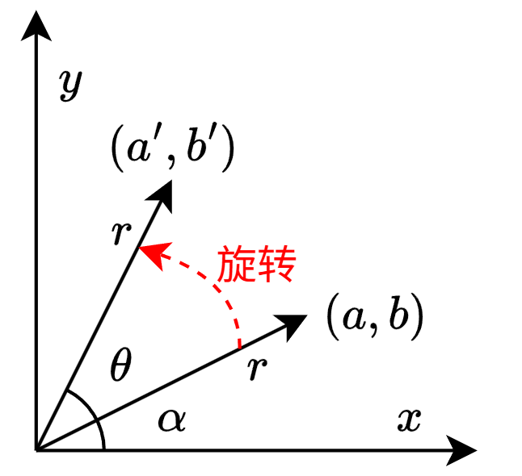
设有二维向量
$$x=(a, b),$$
其模为$r$，与 $x$轴的夹角为 $α$。根据几何关系可写为
$$a=rcos⁡α$$
$$b=rsin⁡α$$
现在将该向量绕原点 逆时针旋转 $θ$得到新向量
$$x^{'}=(a^{'}, b^{'})$$
旋转保持向量长度不变，因此旋转后的向量仍为模长 $r$，但其与 $x$轴的夹角变为
$$α+θ.$$
于是旋转后的坐标可表示为
$$a^{'}=rcos⁡(α+θ),b^{'}=rsin⁡(α+θ).$$
利用三角恒等式
$$cos⁡(α+θ)=cos⁡αcos⁡θ-sin⁡αsin⁡θ, \\ sin⁡(α+θ)=sin⁡αcos⁡θ+cos⁡αsin⁡θ,$$
代入得到
$$a^{'}=r(cos⁡αcos⁡θ-sin⁡αsin⁡θ)=acos⁡θ-bsin⁡θ, \\ b^{'}=r(sin⁡αcos⁡θ+cos⁡αsin⁡θ)=asin⁡θ+bcos⁡θ.$$
将其写成矩阵形式为
$$\left[\begin{matrix}a^{'} & b^{'}\end{matrix}\right]=\left[\begin{matrix}a & b\end{matrix}\right]\left[\begin{matrix}\cos{θ} & sin⁡θ \\ -sin{θ} & \cos{θ}\end{matrix}\right]$$
因此，二维向量绕原点旋转 $θ$的操作可以由以下矩阵线性实现：
$$R(θ)=\left[\begin{matrix}\cos{θ} & sin⁡θ \\ -sin{θ} & \cos{θ}\end{matrix}\right]$$
即为标准的二维旋转矩阵。
    - 旋转矩阵的叠加性
旋转变换具有一个重要性质：连续多次旋转可等价于一次旋转，且旋转角度可加。
具体而言，若向量先旋转 $θ_{1}$，再旋转 $θ_{2}$，则整体旋转角度为
$$θ_{1}+θ_{2}.$$
用旋转矩阵表示连续旋转的过程可写为
$$x → xR(θ_{1}) \text{→} xR(θ_{1})R(θ_{2})$$
因此，这两次旋转的组合对应的整体变换矩阵为
$$R(θ_{1})R(θ_{2})$$
另一方面，一次等效的旋转 $θ_{1}+θ_{2}$的矩阵为
$$R(θ_{1}+θ_{2})$$
因此应有
$$R(θ_{1})R(θ_{2})=R(θ_{1}+θ_{2})$$
    - 旋转矩阵的转置
二维旋转矩阵可以写为
$$R(θ)=\left[\begin{matrix}\cos{θ} & sin⁡θ \\ -sin{θ} & \cos{θ}\end{matrix}\right]$$
把它转置，得到
$$R(θ)^{⊤}=\left[\begin{matrix}\cos{θ} & -\sin{θ} \\ sin⁡θ & \cos{θ}\end{matrix}\right]$$
另一方面，考虑角度取反的旋转矩阵：
$$R(-θ)=\left[\begin{matrix}cos⁡(-θ) & sin⁡(-θ) \\ -sin⁡(-θ) & cos⁡(-θ)\end{matrix}\right]$$
利用基本三角恒等式
$$cos⁡(-θ)=cos⁡θ$$
$$sin⁡(-θ)=-sin⁡θ$$
可得
$$R(-θ)=\left[\begin{matrix}\cos{θ} & -\sin{θ} \\ sin⁡θ & \cos{θ}\end{matrix}\right]$$
与上面的 $R(θ)^{⊤}$比较，可见
$$R(θ)^{⊤}=R(-θ)$$

